关于举办2012年浙江省“SPX杯”中职学校汽车运用与维修专业学生技能大赛
暨全国大赛选拔赛的通知
各市、县（市、区）教育局、劳动（人事劳动）保障局：
根据浙江省教育厅办公室 浙江省人力资源和社会保障厅办公室关于举办2012年全省中等职业学校学生技能大赛暨全国职业院校技能大赛选拔赛的通知（浙教办职成〔2012〕43号）精神，经研究决定，于 4月15日 至17日举行2012年浙江省“SPX杯”中等职业学校汽车运用与维修专业学生技能大赛暨全国大赛选拔赛，现将比赛有关事项通知如下：
各市、县（市、区）教育局、劳动（人事劳动）保障局：
根据浙江省教育厅办公室 浙江省人力资源和社会保障厅办公室关于举办2012年全省中等职业学校学生技能大赛暨全国职业院校技能大赛选拔赛的通知（浙教办职成〔2012〕43号）精神，经研究决定，于 4月15日 至17日举行2012年浙江省“SPX杯”中等职业学校汽车运用与维修专业学生技能大赛暨全国大赛选拔赛，现将比赛有关事项通知如下：
一、大赛项目与要求
本次大赛设立五个项目，包括团体赛（汽车二级维护与四轮定位）及汽车车身涂装（涂漆）、汽车车身修复（钣金）、汽车维修基本技能、汽车空调维护四项个人赛。具体项目和要求详见《2012年浙江省中职学校技能大赛汽车类项目技术方案》（附件1）
二、大赛时间
2012年4月15日上午报到，下午理论考试及熟悉场地，4月16日比赛。
三、大赛地点
宁波市鄞州职业高级中学（宁波市高新区梅墟街道龙山村）。
四、组队与报名
1、大赛由各设区市、义乌市为单位参赛，请各市职成教教研室指定1名负责人任领队，全权负责本项大赛参赛事务的协调与领导工作。
2、报名对象为2012年在籍中等职业学校学生。参赛名额根据省教育厅文件规定确定，每代表队选手最多12名，分为团体赛和个人赛，团体赛每代表队可出两组，每组2人；个人赛每代表队每项2人，团体赛和个人赛不重复。
3、请各市将选手报名表（附件2、附件3）、学生在校证明、身份证复印件、彩色免冠大1寸照片5张（照片背面写上学校名和选手姓名），于4月8日前报宁波市鄞州职业高级中学校务办。
4、学生比赛用工作服、工作鞋自带。
5、参赛学生报到时交验学生证与身份证。参赛选手凭学生证、身份证、参赛证参赛，三证缺一不得入场比赛。
6、请认真填写大赛参赛队汇总表（附件3），一式二份，于4月8日前一份报省职成教教研室庞志康老师，一份报宁波市鄞州职业高级中学校务办，以便会务安排。
联系方式：
省职成教教研室 庞志康：0571—88825037 13857101172
传真：0571-88063029 邮箱：zjjkypzk@163.com
宁波市鄞州职业高级中学 张志龙：0574—88365608
传真：0574-88483344 邮箱：YZZG666@163.com
报到及住宿地点于大赛参赛队汇总表汇总后另行通知。
五、奖项设置
比赛按项目取名次，每个项目分别设置参赛人数的10%为一等奖，20%为二等奖，30%为三等奖。
六、其他
本次比赛不收费，大赛统一安排食宿，费用自理。

附件：
1、2012年浙江省中等职业学校汽车运用与维修专业学生技能大赛暨全国大赛选拔赛技术文件
2、浙江省汽车运用与维修专业学生技能竞赛报名表（个人组）
3、浙江省汽车运用与维修专业学生技能竞赛报名表（团体组）
4、全省中职汽车运用与维修学生技能大赛回执

浙江省中职汽车运用维修专业学生技能大赛组委会
二○一二年三月三十日

附件1

2012年浙江省“SPX杯”中等职业学校
汽车运用与维修专业学生技能大赛
暨全国大赛选拔赛

技术文件

2012年浙江省中职学校学生技能大赛组委会

2012年浙江省“SPX杯”中职学校技能大赛
汽车类项目技术方案

一、竞赛项目及内容
（一）竞赛项目
本次竞赛设汽车维修基本技能（汽车修理工）、汽车二级维护与四轮定位、汽车车身修复、汽车车身涂装、汽车空调维修五个项目，其中汽车二级维护与四轮定位为团体竞赛项目，其他均为个人竞赛项目。
（二）竞赛依据
本次竞赛根据教育部中等职业学校汽车专业教学指导方案，其中汽车维修基本技能（汽车修理工）参照《汽车修理工》国家职业标准中关于中级工和部分高级工的知识、技能要求。
（三）竞赛内容及要求
本次竞赛包括理论知识、操作技能两个部分。
理论知识竞赛部分
各竞赛项目、各组别均进行理论知识竞赛。
1．竞赛方式
理论知识竞赛采用计算机答题方式进行。采用“浙江省汽车维修理论知识竞赛专用软件V3.0版本”（软件由上海景格汽车科技有限公司提供）。
2．竞赛范围
（1）汽车维修基本技能、汽车二级维护与四轮定位、汽车空调维修
①丰田汽车公司.《汽车维修教程：第二级》（上、中）.高等教育出版社。
②中国汽车维修行业协会.《机动车维修技术人员从业资格培训教材：发动机与底盘检修技术》（模块D）.人民交通出版社出版。
③中国汽车维修行业协会.《机动车维修技术人员从业资格培训教材：职业道德与法律法规》（模块A）.人民交通出版社出版。
④中国汽车维修行业协会.《机动车维修技术人员从业资格培训教材：电器维修技术》（模块E）.人民交通出版社出版。
⑤百斯巴特底盘培训资料（2011年《汽车维护与修理》杂志技能大赛增刊）。
⑥《汽车营销》人民交通出版社。
（2）汽车车身修复
中国汽车维修行业协会.《机动车维修技术人员从业资格培训教材：车身修复》（模块F）.人民交通出版社出版。
（3）汽车车身涂装
中国汽车维修行业协会.《机动车维修技术人员从业资格培训教材：车身涂装》（模块G）.人民交通出版社出版。
备注：《机动车维修技术人员从业资格培训教材》（模块A、模块D、模块E、模块F、模块G）由汽车维护与修理杂志社发行，教材订购电话：025-84821022；025-84825381(刘老师)。《汽车维修教程》各地新华书店有售。
3．题型与题量
竞赛题型由判断题、单项选择题和多项选择题三种题型构成。汽车维修基本技能项目（汽车维修工）理论考试共170题（40道判断题，每题0.5分；120道单项选择题，每题0.5分；10道多项选择题，每题2分。），难度为高级工30%，中级工70%；其它项目理论考试共80道题（40道判断题，30道单项选择题，10道多项选择题）。
4．内容
主要为法律法规、职业道德、安全规范和专业基础知识。
5．时间
竞赛时间为90分钟。
6．方式
计算机考试（选手每人一台计算机，直接在计算机上用键盘或鼠标进行判断和选择）
7.计分
理论知识竞赛满分为100分。汽车维修基本技能项目（汽车维修工）理论知识竞赛成绩按照30%计入竞赛总成绩。其它项目的竞赛成绩以20%计入竞赛总成绩。

操作技能竞赛部分
1.汽车维修基本技能项目（汽车修理工）
(1)竞赛模块、配分及时间等
操作技能竞赛模块共2个：1.配气正时机构拆装、测量与检查2.汽车故障诊断。 满分为100分，占总成绩的70%，2个模块各占50分（50%）。
选手按抽签分组顺序进行比赛，单人作业总时间为60分钟
其中：配气正时机构拆装、测量与检查 30分钟
汽车故障诊断 30分钟
（2）名次排列规则
按总成绩由高到低排序，总成绩相同以实操成绩分数高的名次在前；总成绩相同且实操成绩也相同的以2项实操项目总用时短的名次在前。
（3）比赛作业工件
配气正时机构拆装、测量与检查的工件为丰田1ZR发动机（发动机本体无发电机、输油管分总成（包括喷嘴）、线束、进排气歧管等；并已拆除机滤及支架、发动机右悬支架、气缸盖罩等附件；油封、O型圈无需更换，密封面无需施涂密封胶）
（4）比赛要求
①配气正时机构拆装、测量与检查
作业要求：
在30分钟的规定时间内，对指定的配气正时机构，完成以下操作，在《配气正时机构拆装、测量与检查作业表》中按要求填写检查测量记录并根据分析作出好坏判断。
a．曲轴皮带盘拆卸及安装；
b．正时链盖及链条张紧器拆卸与安装；
c．正时链条分总成的拆装；
d．对正时链条分总成、排气凸轮轴正时齿轮和曲轴正时齿轮的磨损状态进行检查；
e．检查1号链条张紧器；
f．检查排气凸轮轴正时齿轮总成（VVT-i执行器）动作状态；
考核要点：按照维修手册要求对指定的配气正时机构进行拆装和检查，重点考核拆装工艺、零件清洁、工量具使用、零部件测量、作业规范及安全，并正确填写《配气正时机构拆装、测量与检查作业表》。
②、汽车故障诊断
作业要求：
在30分钟的规定时间内，要求对丰田卡罗拉轿车（GL 1.6 AT）指定的系统进行故障诊断，步骤包括前期准备、安全检查、仪器连接、症状确认、目视检查、故障码和数据流检查、元器件测量、电路测量、故障点确认和排除、填写记录等。
故障范围包括卡罗拉轿车发动机控制系统、车身电器系统（照明系统、电动窗系统其中一个）2部分，故障包含有故障码故障和无故障码故障。
考核要点：
按照维修手册的规范，在规定时间内完成作业的流程，发现并找到故障点，按照裁判现场要求排除故障，完整准确填写《汽车故障诊断作业表》。作业中要求较熟练查阅维修资料、正确使用工量具和仪器设备、精确测量技术参数、正确记录测试数据、准确判断故障位置，认真记录作业过程，安全文明作业。
（5）比赛需要工量具、配件辅料和设备
①配气正时机构拆装、测量与检查
序号 | 工具名称 | 型号规格 | 数量 | 备注
1 | 皮带盘螺栓拆装专用工具 | 09213-58013  09330-00021 | 2套
2 | 皮带盘拆装专用工具（拉器） | 09950-50013  (两螺栓中心距85mm) | 2套
3 | 拉器定位头 | 专用工具 | 2个
4 | 铲刀 |  | 2个
5 | 气枪 |  | 2把
6 | 扭力扳手 | 5 N·m～25N·m | 2套
7 | 扭力扳手 | 10 N·m～100N·m | 2套
8 | 扭力扳手 | 40 N·m～340N·m | 2套
9 | 橡皮锤 |  | 2把
10 | 常用工具 | （9509五十六件组套,应含24开口扳手一把） | 2套
11 | 手电筒 | LED | 2套

序号 | 量具名称 | 型号规格 | 数量 | 备注
1 | 弹簧称（手持式） | 10Kg ～20Kg | 2个
2 | 游标卡尺 | 300mm（测量内外径部分均为刀口） | 2个
3 | 钢板尺 | 300mm | 2把
4 | 外径千分尺 | 75mm～100mm | 2个

序号 | 配件辅料名称 | 型号规格 | 数量 | 备注
1 | 毛刷 |  | 3个
2 | 机油壶 |  | 3个
3 | 记号笔 |  | 6支
4 | 抹布 |  | 20块
5 | 油桶 | 20L(带洗油) | 2套
6 | 油盆 | 长×宽×高：500mm×350mm×100mm | 2个
7 | 布基宽胶带 | 40mm～50mm | 2卷

序号 | 设备名称 | 型号规格 | 数量 | 备注
1 | 工具车 |  | 2套
2 | 工作台（带台钳） | 长×宽×高：1600mm×800mm×800mm  台上层表面涂辛层或不锈钢皮 | 2套
3 | 丰田1ZR发动机及翻转架 |  | 2套

②汽车故障诊断
序号 | 工具名称 | 型号规格 | 数量 | 备注
1 | 扭力扳手 | 5N·m～25N·m | 2套
2 | 套筒 | 10mm | 2套
3 | 数字万用表 | MMD540H | 2套
4 | 手电筒 | LED | 2套
5 | 一字旋具 | 100mm | 2套
6 | 十字旋具 | 100mm | 2套
7 | 鲤鱼钳 |  | 2把
8 | 钢丝钳 |  | 2把
9 | 尖嘴钳 |  | 2把
10 | 开口扳手、梅花扳手 | 8# | 2套
11 | 开口扳手、梅花扳手 | 9# | 2套
12 | 开口扳手、梅花扳手 | 10# | 2套
13 | 开口扳手、梅花扳手 | 11# | 2套
14 | 开口扳手、梅花扳手 | 12# | 2套
15 | 试电笔 |  | 2套
16 | 测试用电路连接线、背插探针 | BOSCH金德208测试线套装 | 10根
17 | 试灯 | 二级管试灯 | 2个

序号 | 配件辅料名称 | 型号规格 | 数量 | 备注
1 | 翼子板罩布、前罩布 |  | 2套
2 | 座垫套布、方向盘套、脚垫、三角木、机罩 |  | 2套

序号 | 设备名称 | 型号规格 | 数量 | 备注
1 | 综合诊断分析仪 | KT600 | 2套
2 | 工具车 |  | 2台
3 | 小工具车 |  | 4台
4 | 电流钳 | KT600选配件 | 2个
5

（6）、比赛相关的技术资料
卡罗拉轿车维修手册相关章节（电子版），丰田1ZR-FE发动机机械、发动机润滑系统和正时拆装检查相关章节（电子版）。
（7）、作业记录表

1、配气正时机构拆装、测量与检查作业表
选手参赛号 |  | 选手姓名 |  | 裁判签字
- 作业内容
按作业规范要求完成：
◆曲轴皮带盘拆卸及安装；
◆正时链盖及链条张紧器拆卸与安装；
◆正时链条分总成的拆卸与安装；
◆对正时链条分总成、排气凸轮轴正时齿轮和曲轴正时齿轮的磨损状态进行检查；
◆检查1号链条张紧器；
◆检查排气凸轮轴正时齿轮总成（VVT-i执行器）动作状态；

二、作业记录单
1、正时链条分总成检查(1号链条)
项目 | 链条伸长率
测量值 | ① | ② | ③
结果判断及处理

2、排气凸轮轴正时齿轮检查
项目 | 齿轮和链条的直径 | 链轮和链条的直径
测量值
结果判断及处理

3、曲轴正时齿轮检查
项目 | 齿轮和链条的直径
测量值
结果判断及处理
注明：1、表中红字的内容仅作为填写方式的参考，在比赛现场的作业表中不再显示。
2、此表只用于向选手下达作业内容和记录检查结果以及填写处理意见。
2、故障诊断作业记录表
选手参赛号 |  | 选手姓名 |  | 裁判签字

车辆信息 | 整车型号
车辆信息 | 车辆识别代码
车辆信息 | 发动机型号

故障描述 | （故障现象、范围或相关系统）
项目 | 作业记录内容 | 备注
一、前期准备 | （不需要填写）
二、安全检查 | （不需要填写）
三、仪器连接 | （不需要填写）
四、故障现象确认 | 确认故障症状并记录症状现象（根据不同故障范围，进行功能检测，并填写检测结果）
五、故障代码检查 | 故障代码记录（只记录故障代码，不记代码定义内容）
六、正确读取数据  和清除故障码  （当定格数据和动态数据中不存在反应故障码特征的相关数据时，应填写“无”。） | 1、定格数据记录（只记录故障发生时的数据帧内容）包括：  1）基本数据  Injector (Port) ms  MAF g/s  IGN Advance dag  Vehicle Speed km/h  Coolant Temp ℃  2）定格数据中除基本数据外的反应故障码特征的相关数据  2、与故障码特征相关的动态数据记录  3、清除故障码  4、确认故障码是否再次出现，并填写结果
七、确定故障范围 | 根据上述检查进行判断并填写可能故障范围。
八、基本检查 | 进行外观检查，包括部件安装状态，线路、管路连接等基本状态
九、部件测试 | 对被怀疑的部件进行部件测试。  须注明元件名称/插接件代码、针脚编号和测量结果：
十、电路测量 | 对被怀疑的线路进行测量，须：  1）注明插件代码和编号，控制单元针脚代号以及测量结果：  2）相关波形（将波形填入记录附表1）
十一、故障部位确认和排除 | 根据上述的所有检测结果，确定故障内容并注明：  - 确定的故障是：  - 故障点的排除处理说明
十二、维修结果确认  表中项目检查有内容时填写检查结果，如果没有时填写“无”。 | 1、维修后故障代码读取，并填写读取结果
十二、维修结果确认  表中项目检查有内容时填写检查结果，如果没有时填写“无”。 | 2、与原故障码相关的动态数据检查结果
十二、维修结果确认  表中项目检查有内容时填写检查结果，如果没有时填写“无”。 | 3、相关波形（将相关波形填入附表1）  4、维修后的功能确认并填写结果
十三、现场恢复 | （不需要填写）
注明：表中第一、二、三项和第十三项，不需要选手填写，但列入考核内容。

【维修前】  根据故障内容检测相关电路波形。并填写被测元件端口编号，并画出或打印出波形 | 示波器正表笔连接  元件端口编号：  ————————  及针脚号：  ————————  示波器负表笔连接部位：  ———————— | 每格电压： 每格时间：
【维修后】  根据故障内容检测相关电路波形。并填写被测元件端口编号，并画出或打印出波形 | 示波器正表笔连接  元件端口编号：  ————————  及针脚号：  ————————  示波器负表笔连接部位：  ———————— | 每格电压： 每格时间：
附表一：波形检测记录单
2．汽车二级维护与四轮定位
(1)竞赛模块、配分及时间等
操作技能竞赛模块共2个：1、二级维护作业 2、车轮定位。满分为100分，占总成绩的80%，2个模块各占50分（50%）。
选手按抽签分组顺序进行比赛，2人作业总时间为70分钟
其中:二级维护作业 35分钟
车轮定位 35分钟
注意事项：二级维护作业与车轮定位分组上下午交叉进行
（2）名次排列规则
按总成绩由高到低排序，总成绩相同以实操成绩高的名次在前；总成绩相同且实操成绩也相同的以2项实操项目总用时短的名次在前。
（3）比赛工件
二级维护作业车辆为丰田卡罗拉轿车（GL 1.6 AT）
车轮定位作业车辆为丰田凯美瑞轿车.比赛车辆具备基本条件如下:
a.四个车轮轴承合格,间隙正常,无松旷变形；
b.四个车轮高度值合格,满足定位要求；
c.车辆后桥外倾角、前桥外倾角和前桥前束的数据都在合格范围之内。
（4）比赛要求
①二级维护作业
包括实际操作、故障检查和作业规范等。二级维护作业按国家标准《汽车维护、检测、诊断技术规范》（GB/T18344），结合丰田卡罗拉轿车（GL 1.6 AT）4万公里维护规程进行实操考核。
a.在35分钟的规定时间内，按照相关技术要求和自行编排的作业顺序对指定车辆进行维护并填写《二级维护项目作业表》。
b.项目作业顺序编排合理齐全，作业规范、安全，设备、工具、量具使用正确。
注意事项：各参赛队按照《二级维护项目作业表》中规定的顶起位置和顺序，可以自行编写每个位置两名选手的操作分工和操作顺序，但只能在各顶起位置内调整作业顺序且作业内容不得更改和增减。
②车轮定位
包括车轮定位检测、分析和调整等。车轮定位作业遵照设备操作手册、比赛车型维修手册的相关要求和作业项目表流程进行实操考核。
a.在35分钟的规定时间内，按照相关技术要求和自行编排的作业顺序对指定车辆进行车轮定位作业。正确识别和选择车型、测试参数；检查车辆状态，正确测量出车轮定位数据，并将指定的不合格参数调整到合格的数值范围内；按要求填写好《车轮定位项目作业表》，并打印出检测结果。
b.项目作业顺序编排合理齐全，作业规范、安全，设备使用正确。
注意事项：各参赛队按照《车轮定位项目作业表》中规定的顶起位置和顺序，可以自行编写每个位置两名选手的操作分工和操作顺序，但只能在各顶起位置内调整作业顺序且作业内容不得更改和增减。
（5）比赛需要的工量具、配件辅料和设备
①二级维护作业
序号 | 工具名称 | 型号规格 | 数量 | 备注
1 | 火花塞专用套筒 |  | 2套 | 校方提供
2 | 制动钳钩子 |  | 2个 | 校方提供
3 | 世达150件组合工具 |  | 2套 | 校方提供
4 | 世达机滤扳手 |  | 2套 | 校方提供
5 | 世达起子套装(十字和一字各3把) |  | 2套 | 校方提供
6 | 风动套头 | 10～24  8～34 | 各2套 | 校方提供
7 | 手电筒 |  | 2套 | 校方提供
8 | 预制式扭矩扳手 | 5 N·m～25 N·m  10 N·m～100 N·m  40 N·m～340 N·m | 各2套 | 校方提供
9 | 老虎钳 |  | 2把 | 校方提供
10 | 吸力棒 |  | 2把 | 校方提供
11 | 鲤鱼钳、尖嘴钳 |  | 各2套 | 校方提供
12 | 榔头 |  | 2套 | 校方提供
13 | 中接杆 | 1/2接头 | 2套 | 校方提供
14 | 长接杆 | 1/2接头 | 2套 | 校方提供
15 | 棘轮扳手 | 1/2接头 | 2套 | 校方提供
16 | 开口、梅花扳手 | 8mm～30mm | 2套 | 校方提供
17 | 双头梅花 | 6mm～27mm | 2套 | 校方提供
18 | 双头开口 | 8mm～10mm | 2套 | 校方提供
19 | 内六角、内六花扳手 | 3mm～12mm | 2套 | 校方提供
20 | 气枪 |  | 2个 | 校方提供
21 | 风动扳手 |  | 2套 | 校方提供
序号 | 量具名称 | 型号规格 | 数量 | 备注
1 | 游标卡尺（带深度尺） | 0mm～150mm | 2个 | 校方提供
2 | 钢尺 | 300mm | 2只 | 校方提供
3 | 轮胎花纹深度尺 |  | 2只 | 校方提供
4 | 胎压表 |  | 2个 | 校方提供
5 | 外径千分尺 | 0mm～25mm | 2套 | 校方提供
6 | 传动带张紧计 |  | 2只 | 校方提供
7 | 电液比重计 |  | 2只 | 校方提供
8 | 百分表 |  | 2只 | 校方提供
9 | 磁力表座及支架 |  | 2套 | 校方提供
10 | 固定车轮螺母SST | SST 09330-00021 | 2套 | 校方提供
序号 | 配件辅料名称 | 型号规格 | 数量 | 备注
1 | 机油 |  | 30桶 | 校方提供
2 | 机油滤清器 | 原厂的 | 30个 | 校方提供
3 | 挡风玻璃喷淋液 |  | 2瓶 | 校方提供
4 | 油底壳放油螺栓及密封垫 |  | 30个 | 校方提供
5 | 翼子板布 |  | 2套 | 校方提供
6 | 手套 |  | 60副 | 校方提供
7 | 方向盘套，座椅套、脚垫 |  | 各30套 | 校方提供
8 | 空气滤芯 |  | 4个 | 校方提供
9 | 抹布 |  | 20块 | 校方提供
10 | 纯净水 |  | 2瓶 | 校方提供
11 | 肥皂水 |  | 2瓶 | 校方提供
序号 | 设备名称 | 型号规格 | 数量 | 备注
1 | 举升机（小剪） | Sls207  3吨 | 2台 | 校方提供
2 | 小工具车 |  | 4辆 | 校方提供
3 | 工具车 |  | 2辆 | 校方提供
4 | 尾气抽排系统 |  | 1套 | 校方提供
5 | 机油收集器 | 90L | 2个 | 校方提供
6 | 轮胎拆装托架 |  | 2个 | 校方提供
②车轮定位
序号 | 工具名称 | 型号规格 | 数量 | 备注
1 | 管扳手 | 19mm | 2个 | 校方提供
2 | 扭矩扳手 | 40～200 N·m（可插开口扳手） | 2个 | 校方提供
3 | 开口扳手 | 19mm | 4个 | 校方提供
4 | 开口扳手 | 14mm | 4个 | 校方提供
5 | 管扳手 | 22mm | 2个 | 校方提供
6 | 开口扳手 | 22mm | 8个 | 校方提供
7 | 扭力扳手头 | 22mm | 各2个 | 校方提供
序号 | 量具名称 | 型号规格 | 数量 | 备注
1 | 胎压表 |  | 2个 | 校方提供
2 | 轮纹深度测量尺 |  | 2个 | 校方提供
序号 | 配件辅料名称 | 型号规格 | 数量 | 备注
1 | 抹布 |  | 8块 | 校方提供
2 | 签字笔 |  | 10支 | 校方提供
3 | 记录夹 |  | 8块 | 校方提供
序号 | 设备名称 | 型号规格 | 数量 | 备注
1 | 车轮定位仪 | 百斯巴特教学版ML 8R TECH | 2台 | 校方提供
2 | 剪式举升机 | 百斯巴特VLE5240 | 2台 | 校方提供
3 | 卡具工具车 |  | 2个 | 校方提供
（6）比赛相关的技术资料
比赛技术资料：丰田卡罗拉维修手册部分章节、百斯巴特底盘培训资料、丰田相关车轮定位维修资料（电子版）。
（7）作业记录表
①二级维护
2012年浙江省中职汽车运用与维修技能大赛团体二级维护项目作业表
选手号: |  |  |  |  | 选手姓名: |  | 裁判员签字:
选手作业顺序 | 评分 |  | 记录项 | 大项名称+小项目名称+作业内容 |  |  | 合作项目说明 | 标准
 |  |  | 以下是顶起位置1
 |  |  |  |  |  | (001)预检工作- 驾驶员座椅 -安装座椅套
 |  |  |  |  |  | (002)预检工作- 驾驶员座椅 -安装地板垫
 |  |  |  |  |  | (003)预检工作- 驾驶员座椅 -安装方向盘套
 |  |  |  |  |  | (004)预检工作- 驾驶员座椅 -拉起发动机盖释放杆
 |  |  |  |  |  | (005)预检工作- 车辆前部 -打开发动机舱盖
 |  |  |  |  |  | (006)预检工作- 车辆前部 -安装翼子板布
 |  |  |  |  |  | (007)预检工作- 车辆前部 -安装前格栅布
 |  |  |  |  |  | (008)预检工作- 车辆前部 -安装车轮挡块 |  | 可以用举升机顶起部分车辆重量
 |  |  |  |  |  | (009)预检工作- 发动机舱 -检查发动机冷却液液位
 |  |  |  |  |  | (010)预检工作- 发动机舱 - 检查发动机机油液面
 |  |  |  |  |  | (011)预检工作- 发动机舱 - 检查制动液液位
 |  |  |  |  |  | (012)预检工作- 发动机舱 -检查喷洗器液面
 |  |  | w | w |  | (013) 驾驶员座椅- 左右车灯 -检查示宽灯点亮
 |  |  | w | w |  | (014) 驾驶员座椅- 左右车灯 - 检查牌照灯点亮
 |  |  | w | w |  | (015) 驾驶员座椅- 左右车灯 - 检查尾灯点亮
 |  |  | w | w |  | (016) 驾驶员座椅- 左右车灯 -检查大灯 (近光) 点亮
 |  |  | w | w |  | (017) 驾驶员座椅- 左右车灯 - 检查大灯 (远光) 和指示灯点亮
 |  |  | w | w |  | (018) 驾驶员座椅- 左右车灯 - 检查大灯闪光开关和指示灯点亮
 |  |  | w | w |  | (019) 驾驶员座椅- 左右车灯 - 检查转向信号灯和指示灯点亮
 |  |  | w | w |  | (020) 驾驶员座椅- 左右车灯 - 检查危险警告灯和指示灯点亮
 |  |  | w | w |  | (021) 驾驶员座椅- 左右车灯 - 检查制动灯点亮（尾灯点亮时）
 |  |  |  | w |  | (022) 驾驶员座椅- 左右车灯 -检查倒车灯点亮
 |  |  | w | w |  | (023) 驾驶员座椅- 左右车灯 - 检查转向开关自动返回功能
 |  |  | w |  |  | (024) 驾驶员座椅- 左右车灯 - 检查仪表板照明灯点亮
 |  |  | w |  |  | (025) 驾驶员座椅- 左右车灯 - 检查顶灯点亮
 |  |  | w |  |  | (026) 驾驶员座椅- 左右车灯 - 检查组合仪表警告灯（点亮和熄灭）
 |  |  | w | w |  | (027) 驾驶员座椅- 左右前挡风玻璃喷洗器 - 检查喷射力、喷射位置 |  | 目测
 |  |  | w | w |  | (028) 驾驶员座椅- 左右前挡风玻璃喷洗器 - 检查喷射时刮水器联动 |  | 目测
 |  |  | w | w |  | (029) 驾驶员座椅-前挡风玻璃刮水器 - 检查工作情况 (低速)
 |  |  | w | w |  | (030) 驾驶员座椅-前挡风玻璃刮水器 - 检查工作情况 (高速)
 |  |  | w | w |  | (031)驾驶员座椅- 前挡风玻璃刮水器 - 检查自动回位位置
 |  |  | w | w |  | (032) 驾驶员座椅-前挡风玻璃刮水器 - 检查刮拭状况 |  | 目测
 |  |  | w | w |  | (033) 驾驶员座椅- 左右喇叭 - 检查工作情况
 |  |  |  |  |  | (034) 驾驶员座椅- 驻车制动器 - 检查驻车制动杆行程
 |  |  |  |  |  | (035) 驾驶员座椅- 驻车制动器 - 检查驻车制动器指示灯点亮
 |  |  |  |  |  | (036) 驾驶员座椅- 制动器 - 检查制动器踏板应用状况（响应性）
 |  |  |  |  |  | (037)驾驶员座椅- 制动器 - 检查制动器踏板应用状况 (完全踩下)
 |  |  |  |  |  | (038)驾驶员座椅- 制动器 - 检查制动器踏板应用状况 (异常噪声)
 |  |  |  |  |  | (039) 驾驶员座椅- 制动器 - 检查制动器踏板应用状况 (过度松动)
 |  |  |  |  |  | (040)驾驶员座椅- 制动器 -测量制动踏板高度
 |  |  |  |  |  | (041)驾驶员座椅- 制动器 - 测量制动器踏板自由行程
 |  |  |  |  |  | (042) 驾驶员座椅- 制动器 - 测量制动踏板行程余量
 |  |  |  |  |  | (043) 驾驶员座椅- 制动器 - 检查制动助力器工作情况
 |  |  |  |  |  | (044) 驾驶员座椅- 制动器 - 检查制动助力器真空功能
 |  |  |  |  |  | (045) 驾驶员座椅- 方向盘 - 测量自由行程
 |  |  |  |  |  | (046) 驾驶员座椅- 方向盘 - 检查松驰和摆动
 |  |  |  |  |  | (047) 驾驶员座椅- 方向盘 - 检查点火开关ACC位置时,方向盘可否自由移动
 |  |  |  |  |  | (048) 驾驶员座椅- 外部检查准备 - 打开行李厢门
 |  |  |  |  |  | (049)驾驶员座椅- 外部检查准备 - 打开燃油盖
 |  |  |  |  |  | (050) 驾驶员座椅- 外部检查准备 - 将顶灯开关旋至“DOOR”
 |  |  |  |  |  | (051) 驾驶员座椅- 外部检查准备 - 将换档杆置于空档
 |  |  |  |  |  | (052) 驾驶员座椅- 外部检查准备 - 释放驻车制动杆
 |  |  |  |  |  | (053)左前车门-门控灯开关 -检查工作情况（顶灯和指示器灯工作情况）
 |  |  |  |  |  | 车身螺母和螺栓
 |  |  |  |  |  | (054)左前车门-车身螺母和螺栓 -检查座椅安全带的螺栓和螺母是否松动
 |  |  |  |  |  | (055)左前车门-车身螺母和螺栓 - 检查座椅的螺栓和螺母是否松动
 |  |  |  |  |  | (056) 左前车门-车身螺母和螺栓 - 检查车门的螺栓和螺母是否松动
 |  |  |  |  |  | (057) 左后车门- 门控灯开关 -检查工作情况（顶灯和指示灯工作情况）
 |  |  |  |  |  | (058)油箱盖 - 检查是否变形和损坏
 |  |  |  |  |  | (059)油箱盖 - 检查连接状况
 |  |  | w | w |  | (060) 后部- 左右车灯 -检查安装状况
 |  |  | w | w |  | (061) 后部- 左右车灯 - 检查是否损坏和有污垢
 |  |  |  |  |  | (062) 后部- 备用轮胎 -检查是否有裂纹和损坏
 |  |  |  |  |  | (063) 后部- 备用轮胎 - 检查是否嵌入金属颗粒或其它异物
 |  |  |  |  |  | (064) 后部- 备用轮胎 - 测量胎面沟槽深度(测量规)
 |  |  |  |  |  | (065) 后部- 备用轮胎 - 检查是否有异常磨损
 |  |  |  |  |  | (066) 后部- 备用轮胎 - 检查气压
 |  |  |  |  |  | (067) 后部- 备用轮胎 - 检查是否漏气
 |  |  |  |  |  | (068) 后部- 备用轮胎 - 检查钢圈是否损坏或腐蚀
 |  |  |  |  |  | (069) 后部- 螺母和螺栓 - 检查行李厢门的螺栓和螺母是否松动
 |  |  | w | w |  | (070) 后部- 左右后悬架 - 检查减振器的阻尼状态
 |  |  | w | w |  | (071) 后部- 左右后悬架 - 检查车辆倾斜度
 |  |  |  |  |  | (072) 右后车门 -门控灯开关 -检查工作情况（顶灯和指示灯工作情况）
 |  |  |  |  |  | (073)右前车门 -门控灯开关 - 检查工作情况（顶灯和指示灯工作情况）
 |  |  | w | w |  | (074) 前部-左右悬架 - 检查减振器的阻尼状态
 |  |  | w | w |  | (075) 前部-左右悬架 - 检查车辆倾斜度
 |  |  | w | w |  | (076) 前部-左右灯 - 检查安装状况
 |  |  | w | w |  | (077) 前部-左右灯 -检查是否损坏和有污垢
 |  |  |  |  |  | (078) 前部-发动机舱 -检查发动机舱盖的螺栓和螺母是否松动
 |  |  |  |  |  | (079) 前部-发动机舱 -拆卸机油加注口盖
 |  |  | 以下是顶起位置3
 |  |  |  |  |  | (080) 底盘- 发动机机油 (排放) -检查是否漏油 (发动机各部位的配合表面)
 |  |  |  |  |  | (081) 底盘- 发动机机油 (排放) -检查是否漏油 (油封)
 |  |  |  |  |  | (082)底盘- 发动机机油 (排放) - 检查是否漏油 (排放塞)
 |  |  |  |  |  | (083) 底盘- 发动机机油 (排放) - 排放发动机机油
 |  |  |  |  |  | (084)底盘- 传动带 - 检查是否变形
 |  |  |  |  |  | (085)底盘- 传动带 - 检查是否损坏（磨损、裂纹、脱层或其它损坏）
 |  |  |  |  |  | (086) 底盘- 传动带 - 检查安装状况(传动带张力检查）
 |  |  | w | w |  | (087) 底盘- 左右驱动轴护套 - 检查是否有裂纹、损坏（外侧）
 |  |  | w | w |  | (088) 底盘- 左右驱动轴护套 - 检查是否有裂纹、损坏（内侧）
 |  |  | w | w |  | (089) 底盘- 左右驱动轴护套 - 检查是否有泄漏（外侧）
 |  |  | w | w |  | (090) 底盘- 左右驱动轴护套 - 检查是否有泄漏（内侧）
 |  |  | w | w |  | (091) 底盘- 左右转向连接机构 - 检查是否松动和摇摆
 |  |  | w | w |  | (092) 底盘- 左右转向连接机构 - 检查是否弯曲和损坏
 |  |  | w | w |  | (093) 底盘- 左右转向连接机构 - 检查防尘套是否有裂纹和损坏
 |  |  |  |  |  | (094) 底盘- 制动管路 - 检查是否泄漏
 |  |  |  |  |  | (095) 底盘- 制动管路 - 检查制动管路上的压痕或其它损坏
 |  |  |  |  |  | (096) 底盘- 制动管路 - 检查制动管路软管扭曲、裂纹和凸起
 |  |  |  |  |  | (097) 底盘- 制动管路 - 检查制动器管道和软管的安装状况（松旷）
 |  |  |  |  |  | (098) 底盘- 燃油管路 - 检查燃油是否泄漏
 |  |  |  |  |  | (099) 底盘- 燃油管路 - 检查燃油管路是否损坏
 |  |  |  |  |  | (100) 底盘- 排气管和安装件 - 检查排气管是否损坏
 |  |  |  |  |  | (101) 底盘- 排气管和安装件 - 检查消声器是否损坏
 |  |  |  |  |  | (102)底盘- 排气管和安装件 - 检查排气管吊挂是否损坏或脱落
 |  |  |  |  |  | (103) 底盘- 排气管和安装件 -检查密封垫片是否损坏
 |  |  |  |  |  | (104) 底盘- 排气管和安装件 - 检查排气管是否泄漏
 |  |  | w | w |  | (105) 底盘- 左右悬架 - 检查是否损坏 (转向节)
 |  |  | w | w |  | (106) 底盘- 左右悬架 -检查是否损坏 (前减振器)
 |  |  | w | w |  | (107) 底盘- 左右悬架 - 检查是否损坏 (后减振器)
 |  |  | w | w |  | (108) 底盘- 左右悬架 -检查是否泄漏 (前减振器)
 |  |  | w | w |  | (109) 底盘- 左右悬架 - 检查是否泄漏 (后减振器)
 |  |  | w | w |  | (110) 底盘- 左右悬架 -检查是否损坏 (前减振器螺旋弹簧)
 |  |  | w | w |  | (111) 底盘- 左右悬架 - 检查是否损坏 (后减振器螺旋弹簧)
 |  |  | w | w |  | (112) 底盘- 左右悬架 -检查是否损坏 (下臂)
 |  |  | w | w |  | (113) 底盘- 左右悬架 - 检查是否损坏（稳定杆）
 |  |  | w | w |  | (114) 底盘- 左右悬架 - 检查是否损坏（拖臂和后桥）
 |  |  |  |  |  | (115) 底盘- 发动机油滤清器及排放塞 - 更换发动机油滤清器及排放塞衬垫
 |  |  |  |  |  | (116) 底盘- 发动机油滤清器及排放塞 - 安装紧固排放塞
 |  |  | w | w |  | (117) 底盘- 螺母和螺栓（车辆底部）-前悬架 - 前悬架横梁 x 车身（左侧）
 |  |  |  |  |  | (118) 底盘- 螺母和螺栓（车辆底部）-前悬架 - 前悬架横梁 x 车身（右侧）
 |  |  | w | w |  | (119) 底盘- 螺母和螺栓（车辆底部）-后悬架 - 后桥横梁总成 x 车身
 |  |  | 以下是顶起位置4
 |  |  |  |  |  | (120) 制动系统-车轮轴承 -检查有无摆动
 |  |  |  |  |  | (121) 制动系统-车轮轴承 -检查转动状况和噪声
 |  |  |  |  |  | (122) 制动系统-车轮轴承 -拆卸车轮（左前）
 |  |  |  |  |  | (123) 制动系统-盘式制动器（左前） - 目视检查制动器摩擦片厚度 (内侧)
 |  |  |  |  |  | (124) 制动系统-盘式制动器（左前） - 测量制动器摩擦片厚度 (外侧)
 |  |  |  |  |  | (125)制动系统-盘式制动器（左前） -检查制动器摩擦片的不均匀磨损
 |  |  |  |  |  | (126) 制动系统-盘式制动器（左前） - 检查盘式转子盘磨损和损坏
 |  |  |  |  |  | (127) 制动系统- 盘式制动器（左前） - 盘式转子盘厚度检查
 |  |  |  |  |  | (128) 制动系统-盘式制动器（左前） -盘式转子盘跳动量检查
 |  |  |  |  |  | (129) 制动系统-盘式制动器（左前） - 检查制动卡钳处有无制动液泄漏
 |  |  |  |  |  | (130) 制动系统-轮胎 -车轮临时安装
 |  |  | 以下是顶起位置7
 |  |  |  |  |  | (131) 发动机起动前-驻车制动器和车轮挡块 -使用驻车制动器并放置车轮挡块
 |  |  |  |  |  | (132) 发动机起动前-发动机油 -加注发动机油
 |  |  |  |  |  | (133) 发动机起动前-蓄电池 -检查电解液液位
 |  |  |  |  |  | (134) 发动机起动前-蓄电池 -检查蓄电池盒损坏
 |  |  |  |  |  | (135)发动机起动前-蓄电池 - 检查蓄电池端子腐蚀
 |  |  |  |  |  | (136) 发动机起动前-蓄电池 -检查蓄电池端子导线松动
 |  |  |  |  |  | (137) 发动机起动前-蓄电池 -检查通风孔塞损坏、孔堵塞
 |  |  |  |  |  | (138) 发动机起动前-蓄电池 -测量电解液比重（单格）
 |  |  |  |  |  | (139)发动机起动前-制动液 - 检查总泵内液面（贮液罐）
 |  |  |  |  |  | (140)发动机起动前-制动液 - 检查总泵是否泄漏
 |  |  |  |  |  | (141)发动机起动前-制动管路 - 检查液体是否泄漏
 |  |  |  |  |  | (142)发动机起动前-制动管路 - 检查制动器管和软管是否有裂纹和损坏
 |  |  |  |  |  | (143) 发动机起动前-制动管路 -检查制动器软管和管的安装状况
 |  |  |  |  |  | (144) 发动机起动前 -空气滤清器芯 -检查并更换
 |  |  |  |  |  | (145)发动机起动前-前减振器的上支承 - 检查前减振器上支承的松动
 |  |  |  |  |  | (146) 发动机起动前-喷洗液 -检查液位（目视即可）
 |  |  |  |  |  | (147)发动机暖机期间-轮毂螺母的再紧固 - 旋紧车轮
 |  |  |  |  |  | (148) 发动机暖机期间-发动机冷却液 -检查是否从散热器泄漏
 |  |  |  |  |  | (149) 发动机暖机期间-发动机冷却液 -检查橡胶软管是否泄漏
 |  |  |  |  |  | (150) 发动机暖机期间-发动机冷却液 - 检查软管夹周围是否泄漏
 |  |  |  |  |  | (151) 发动机暖机期间-发动机冷却液 -检查散热器盖是否泄漏
 |  |  |  |  |  | (152) 发动机暖机期间-发动机冷却液 -检查橡胶软管是否有裂纹、凸起和硬化
 |  |  |  |  |  | (153)发动机暖机期间-发动机冷却液 - 检查橡胶软管连接松动
 |  |  |  |  |  | (154) 发动机暖机期间-发动机冷却液 -检查夹箍安装松动
 |  |  |  |  |  | (155)发动机暖机后-自动传动桥 - 检查液位
 |  |  |  |  |  | (156) 发动机暖机后-空调 -检查制冷剂量（从观察窗检查）
 |  |  |  |  |  | (157) 发动机停机后-发动机油 -检查发动机油位（不必预热，按照当时温度）
 |  |  |  |  |  | (158)发动机停机后-发动机冷却液 - 检查冷却液液位（目测贮液罐）
 |  |  | 以下是顶起位置8
 |  |  |  |  |  | (159) 最终检查 -发动机机油泄露
 |  |  |  |  |  | (160) 最终检查 -制动器液泄漏
 |  |  |  |  |  | (161) 最终检查 -更换零件等的安装状况
 |  |  | 以下是顶起位置9
 |  |  |  |  |  | (162) 恢复/清洁 -拆卸翼子板布和前格栅布
 |  |  |  |  |  | (163) 恢复/清洁 -清洁车身、车身内部、烟灰缸等
说明：选手在自己作业表上的记录项中将已作业的项目并判定合格的打√，不合格的打×，有测量的记录测量值。

②车轮定位
 | 2012年车轮定位项目作业表
 | 参赛号： 裁判签字：
 | 车型： VIN号： 生产日期：
1号选手作业顺序 | 2号选手作业顺序 | 评分 | 项目内容 |  |  | 标准说明 | 作业记录 | 合作项目 说明
 |  |  | [举升位置1 ]（举升器未升起,在最低位置）
 |  |  | 检查车辆停放位置
 |  |  | (001) | 目视检查车身前后、左右有无倾斜（是否水平）
 |  |  | (002) | 检查车辆在举升机上前部停放是否周正
 |  |  | (003) | 检查车辆在举升机上后部停放是否周正
 |  |  | (004) | 检查左前轮中心是否基本正对转角盘中心
 |  |  | (005) | 检查右前轮中心是否基本正对转角盘中心
 |  |  | (006) | 检查左后轮是否基本停在后滑板中间部位
 |  |  | (007) | 检查右后轮是否基本停在后滑板中间部位
 |  |  | (008) | 检查左前转角盘的销子是否在锁止状态
 |  |  | (009) | 检查右前转角盘的销子是否在锁止状态
 |  |  | (010) | 检查左后滑板的销子是否在锁止状态
 |  |  | (011) | 检查右后滑板的销子是否在锁止状态
 |  |  | 车辆识别
 |  |  | (012) | 降下司机侧门窗玻璃
 |  |  | (013) | 找到车辆VIN码并且记录在作业表上
 |  |  | (014) | 找到车辆型号并且记录在作业表上
 |  |  | (015) | 确定车辆生产年及日期记录在作业表上
 |  |  | (016) | 找到并记录原厂要求的前后车轮的标准胎压
 |  |  | (017) | 找到并记录原厂要求的轮胎型号
 |  |  | 准备工作
 |  |  | (018) | 安装座椅套
 |  |  | (019) | 安装地板垫
 |  |  | (020) | 安装方向盘套
 |  |  | 方向盘位置
 |  |  | (021) | 方向盘解锁，检查方向盘是否在正中位置
 |  |  | 在定位仪程序中建立用户和车辆档案
 |  |  | (022) | 进入“客户选择”，在“当期维修单信息”输入比赛信息（将任一位选手号数字部分录入到“用户编号”栏目，并在规定位置输入"汽车识别号"即车辆VIN号）
 |  |  | 检查轮胎和轮辋
 |  |  | (023) | 检查实车安装轮胎型号是否车辆铭牌要求一致
 |  |  | (024) | 检查同轴两侧车轮轮胎花纹是否一致
 |  |  | (025) | 目视检查左前轮胎是否有裂纹,损坏,异常磨损是否嵌入金属颗粒  或异物
 |  |  | (026) | 目视检查右前轮胎是否有裂纹,损坏,异常磨损是否嵌入金属颗粒  或异物
 |  |  | (027) | 目视检查左后轮胎是否有裂纹,损坏,异常磨损是否嵌入金属颗粒  或异物
 |  |  | (028) | 目视检查右后轮胎是否有裂纹,损坏,异常磨损是否嵌入金属颗粒  或异物
 |  |  | (029) | 使用胎纹深度尺,测量左前轮胎面沟槽深度并记录 |  | 要求：每个车轮检查由单人独立完成。测量每个轮胎同一位置中间沟槽的深度,如有偶数沟槽任选中间一个，但四轮选择相同。沟槽之间深度差满足定位要求。
 |  |  | (030) | 使用胎纹深度尺,测量右前轮胎面沟槽深度并记录
 |  |  | (031) | 使用胎纹深度尺,测量左后轮胎面沟槽深度并记录
 |  |  | (032) | 使用胎纹深度尺,测量右后轮胎面沟槽深度并记录
 |  |  | (033) | 使用胎压表检查或调整左前轮气压到达标准并记录
 |  |  | (034) | 使用胎压表检查或调整右前轮气压到达标准并记录
 |  |  | (035) | 使用胎压表检查或调整左后轮气压到达标准并记录
 |  |  | (036) | 使用胎压表检查或调整右后轮气压到达标准并记录
 |  |  | (037) | 目视检查左前轮辋是否过度变形损坏或腐蚀
 |  |  | (038) | 目视检查右前轮辋是否过度变形损坏或腐蚀
 |  |  | (039) | 目视检查左后轮辋是否过度变形损坏或腐蚀
 |  |  | (040) | 目视检查右后轮辋是否过度变形损坏或腐蚀
 |  |  | 正确选择车型数据
 |  |  | (041) | 在数据库中找到相应车型，根据A/B组别完成车型数据选择
 |  |  | 检查车辆承载
 |  |  | (042) | 检查备胎是否安放到位
 |  |  | (043) | 检查驾驶室内是否空载
 |  |  | 目视检查车身外观
 |  |  | (044) | 检查车身前部是否有严重撞击变形
 |  |  | (045) | 检查车身后部是否有严重撞击变形
 |  |  | 车辆状况输入
 |  |  | (046) | 在车辆状况表中必须输入调整后的胎压值和胎纹深度 |  | 1、将胎纹测量深度填写进车辆状况表里的对应每个轮胎纹深度中间的一栏。  2、如发现车辆存在其它问题，此次比赛不做要求，可以不填写
 |  |  | (047) | 在车辆状况表中输入轮胎型号
 |  |  | [顶起位置2]升起大剪，安全锁到位，底盘检查位置
 |  |  | 举升机操作 |  |  | 底盘检查（不用工具）
 |  |  | (048) | 操作举升机，升高到较高合适位置并落安全锁
 |  |  | 检查转向连接机构
 |  |  | (049) | 检查左前横拉杆球头是否松动
 |  |  | (050) | 检查右前横拉杆球头是否松动
 |  |  | (051) | 检查左前横拉杆有无弯曲和损坏
 |  |  | (052) | 检查右前横拉杆有无弯曲和损坏
 |  |  | (053) | 检查左前横拉杆防尘套是否开裂和撕破
 |  |  | (054) | 检查右前横拉杆防尘套是否开裂和撕破
 |  |  | (055) | 检查左转向节是否损坏
 |  |  | (056) | 检查右转向节是否损坏
 |  |  | 检查前轴悬架
 |  |  | (057) | 检查左前稳定杆连杆有无弯曲或损坏
 |  |  | (058) | 检查右前稳定杆连杆有无弯曲或损坏
 |  |  | (059) | 检查前稳定杆有无弯曲或损坏
 |  |  | (060) | 检查左下悬架臂是否损坏
 |  |  | (061) | 检查右下悬架臂是否损坏
 |  |  | (062) | 检查左前下球节是否损坏
 |  |  | (063) | 检查右前下球节是否损坏
 |  |  | 检查后轴悬架
 |  |  | (064) | 检查左后稳定杆连杆是否变形损坏
 |  |  | (065) | 检查右后稳定杆连杆是否变形损坏
 |  |  | (066) | 检查左后支撑杆是否变形损坏
 |  |  | (067) | 检查右后支撑杆是否变形损坏
 |  |  | (068) | 检查后稳定杆是否变形损坏
 |  |  | (069) | 检查左后2号后悬架臂是否变形损坏
 |  |  | (070) | 检查右后2号后悬架臂是否变形损坏
 |  |  | (071) | 检查左后1号后悬架臂是否损坏
 |  |  | (072) | 检查右后1号后悬架臂是否损坏
 |  |  | 如发现底盘和悬架存在其它严重问题，还可以在“车辆状况”中输入，但此次比赛不计分数
 |  |  | [举升位置3]操作举升机大剪降至最低落锁位置，定位检测前准备
 |  |  | 举升机操作
 |  |  | (073) | 降低大剪举升平台到最低落锁位置落锁
 |  |  | 定位仪定位准备
 |  |  | (074) | 安装左前轮传感器卡具
 |  |  | (075) | 安装右前轮传感器卡具
 |  |  | (076) | 安装左后轮传感器卡具
 |  |  | (077) | 安装右后轮传感器卡具
 |  |  | (078) | 安装左前部传感器
 |  |  | (079) | 安装右前部传感器
 |  |  | (080) | 安装左后部传感器
 |  |  | (081) | 安装右后部传感器
 |  |  | (082) | 安装左前部传感器电缆并启动传感器
 |  |  | (083) | 安装右前部传感器电缆并启动传感器
 |  |  | (084) | 安装左后部传感器电缆并启动传感器
 |  |  | (085) | 安装右后部传感器电缆并启动传感器
 |  |  | 车辆变速箱档位调整
 |  |  | (086) | 放置左后部车轮挡块
 |  |  | (087) | 放置后右部车轮挡块
 |  |  | (088) | 将变速箱换档杆置于空挡位置并释放驻车制动
 |  |  | [顶起位置4] 轮毂偏位补偿位置
 |  |  | 补偿准备及举升机操作
 |  |  | (089) | 放置二次举升左侧支撑垫块
 |  |  | (090) | 放置二次举升右侧支撑垫块
 |  |  | (091) | 升起举升机小剪，使车轮离开举升机10cm左右,充分悬空，以便进行轮毂补偿
 |  |  | 进行轮毂偏位补偿(四轮)
 |  |  | (092) | 完成左前轮轮毂补偿
 |  |  | (093) | 完成右前轮轮毂补偿
 |  |  | (094) | 完成前部车轮的补偿值计算
 |  |  | (095) | 完成左后轮轮毂补偿
 |  |  | (096) | 完成右后轮轮毂补偿
 |  |  | (097) | 完成后部车轮的补偿值计算
 |  |  | [顶起位置5] 定位检测位置(调整前)
 |  |  | 举升机操作:小剪回位
 |  |  | (098) | 拔出左前轮转盘固定销并放好
 |  |  | (099) | 拔出右前轮转盘固定销并放好
 |  |  | (100) | 拔出左后轮后滑板固定销并放好
 |  |  | (101) | 拔出右后轮后滑板固定销并放好
 |  |  | (102) | 举升机小剪缓慢回落到位
 |  |  | (103) | 移开左后轮挡块
 |  |  | (104) | 移开右后轮挡块
 |  |  | (105) | 检查左前轮是否落在转盘中心 |  | 目测在转盘中心即可（必要时可稍微推动车辆）
 |  |  | (106) | 检查右前轮是否落在转盘中心
 |  |  | (107) | 检查左后轮是否落在后滑板上正确位置
 |  |  | (108) | 检查右后轮是否落在后滑板上正确位置
 |  |  | 调整前的检测准备工作
 |  |  | (109) | 实施驻车制动
 |  |  | (110) | 按动车辆前部数次，使减振器复位
 |  |  | (111) | 按动车辆后部数次，使减振器复位
 |  |  | (112) | 使用刹车锁顶住脚刹车踏板
 |  |  | 按照程序检测车辆
 |  |  | (113) | 转动方向盘,车轮方向对中 |  | 屏幕指示箭头到达中心区域即可
 |  |  | (114) | 如果需要按照屏幕提示调节传感器水平 |  | 气泡屏幕显示都在绿色水平区域即可
 |  |  | (115) | 按照程序引导，分别向左、右20度转向操作
 |  |  | (116) | 当屏幕显示前轮前束值时，按“前进图标”，直到进入定位调整。
 |  |  | 按照程序对车辆进行定位调整
 |  |  | (117) | 转动方向盘,车轮方向对中后使用方向盘锁锁定方向盘位置
 |  |  | (118) | 如果需要按照屏幕提示调节传感器水平
 |  |  | (119) | 当屏幕显示后轮数据时，后退一步程序查看方向盘是否按照屏幕是否对中，如偏出需要再次调整方向盘,重新对中锁住方向盘
 |  |  | [顶起位置6] 定位调整位置
 |  |  | (120) | 操作举升机，升高到较高适合调整位置并落安全锁
 |  |  | (121) | 当屏幕显示后轮前束值时，报后轴外倾角数据合格,前束需要调整
 |  |  | (122) | 将左侧拉杆调整管两端固定螺母用扳手松开
 |  |  | (123) | 旋转调整管,调整后桥左侧单轮前束,使屏幕显示的检测数据合格
 |  |  | (124) | 将左侧拉杆调整管两端固定螺母用扭力扳手按照规定力矩上紧
 |  |  | (125) | 将右侧拉杆调整管两端固定螺母用扳手松开
 |  |  | (126) | 旋转调整管,调整后桥右侧单轮前束,使屏幕显示的检测数据合格
 |  |  | (127) | 将右侧拉杆调整管两端固定螺母使用扭力扳手按照规定力矩上紧
 |  |  | (128) | 按“前进图标”，直到屏幕显示前轴外倾角和前束数值画面
 |  |  | (129) | 报前轴两侧外倾角和前束数据合格，报后轮前束调整完毕
 |  |  | [顶起位置7] 定位检测位置(调整后)
 |  |  | 调整后的检测准备工作
 |  |  | (130) | 降低大剪举升平台到最低落锁位置落锁
 |  |  | (131) | 取下方向盘锁
 |  |  | (132) | 检查刹车锁是否顶住脚刹车踏板，如果刹车锁松开或脱离,重新锁牢
 |  |  | 按照程序检测车辆
 |  |  | (133) | 按“前进图标”进入检测流程
 |  |  | (134) | 转动方向盘,车轮方向对中 |  | 屏幕指示箭头到达中心区域即可
 |  |  | (135) | 如果需要按照屏幕提示调节传感器水平 |  | 气泡屏幕显示都在绿色水平区域即可
 |  |  | (136) | 按照程序引导，分别向左、右20度转向操作
 |  |  | (137) | 当屏幕显示前轮前束值时，按“前进图标”，屏幕显示检测报告
 |  |  | 打印检测报告
 |  |  | (138) | 打印车辆状况和检测的报表（表格形式）
 |  |  | 将传感器放回机柜，进行充电
 |  |  | (139) | 取下左前部传感器电缆并放回初始位置
 |  |  | (140) | 取下右前部传感器电缆并放回初始位置
 |  |  | (141) | 取下左后部传感器电缆并放回初始位置
 |  |  | (142) | 取下右后部传感器电缆并放回初始位置
 |  |  | (143) | 取下左前部传感器放回充电位置
 |  |  | (144) | 取下右前部传感器放回充电位置
 |  |  | (145) | 取下左后部传感器放回充电位置
 |  |  | (146) | 取下右后部传感器放回充电位置
 |  |  | [顶起位置8] 设备复位和工位整理、清洁
 |  |  | 举升机操作1：
 |  |  | (147) | 升起举升机小剪，使车轮悬空
 |  |  | 插入转角盘和后滑板的固定销
 |  |  | (148) | 将左前轮转角盘固定销插入
 |  |  | (149) | 将右前轮转角盘固定销插入
 |  |  | (150) | 将左后轮滑板固定销插入
 |  |  | (151) | 将右后轮滑板固定销插入
 |  |  | 举升机操作2 ：
 |  |  | (152) | 举升机小剪缓慢回落,完全回位 |  | 车轮平稳落在大剪平台即可，位置无须调整
 |  |  | 定位仪复位
 |  |  | (153) | 拆除刹车锁，并放至规定位置
 |  |  | (154) | 拆下左前轮卡具，并归位
 |  |  | (155) | 拆下右前轮卡具，并归位
 |  |  | (156) | 拆下左后轮卡具，并归位
 |  |  | (157) | 拆下右后轮卡具，并归位
 |  |  | (158) | 定位仪程序复位
 |  |  | (159) | 回收二次举升左侧支撑垫块
 |  |  | (160) | 回收二次举升右侧支撑垫块
 |  |  | (161) | 回收左后部车轮挡块
 |  |  | (162) | 回收后右部车轮挡块
 |  |  | 举升机操作3
 |  |  | (163) | 操作举升机大剪回到最低位置
 |  |  | 工位整理
 |  |  | (164) | 升车窗玻璃
 |  |  | (165) | 清洁车辆、场地、工具设备（5S）
 |  |  | (166) | 取下车内三件套
 |  |  | (167) | 关闭车门（不锁），将钥匙和记录表交给裁判
*比赛车辆具备基本条件如下:
1，四个车轮轴承合格,间隙正常,无松匡变形
2，车身高度值合格,满足定位要求 3，车辆后桥的外倾角，前桥的外倾角和前束数据都在合格范围之内,
4, 横拉杆齿条护套已做预处理,调整前束前,不需要拆卸卡子. *比赛操作说明：比赛中传感器一律采用有线工作模式。

3．汽车空调维修
(1)竞赛模块、配分及时间等
汽车空调制冷剂回收、净化、加注操作流程，主要包括制冷剂纯度鉴别，制冷剂泄漏检查，基本车况检查、制冷剂回收、净化、抽真空，冷冻机油和制冷剂加注，空调系统性能检验；简单故障诊断（简单的机械故障和电器故障）；记录相关数据和结果，并填写《空调维修项目作业表》。满分：100分，占总成绩的80%。
选手按抽签分组顺序进行比赛，单人作业总时间为50分钟（比赛）+3分钟（选手检查工具设备）。
（2）名次排列规则
按总成绩由高到低排序，总成绩相同以实操成绩分数高的名次在前
（3）比赛作业工件
丰田卡罗拉（自动空调，自动档）1.6 L AT（纪念版）轿车。
（4）比赛要求
在50分钟的规定时间内，按照《汽车空调制冷剂回收、净化、加注工艺规范》（JT/T774—2010）和丰田卡罗拉1.6 L AT轿车维修手册的相关要求，对指定车辆进行空调系统维修/保养作业，并填写《空调维修项目作业表》；项目作业顺序合理、作业规范、安全，设备、工具使用正确。
（5）汽车空调维修项目技能竞赛设施
①实操工位：2个，另设预备工位1个。每个工位面积40平方米。
②汽车空调维修作业项目需要工量具、配件辅料和设备见下表
序号 | 设备名称 | 型号及规格
1 | 汽车空调诊断仪 | ROBINAIR RA007PLUS
2 | 汽车专用万用表 | ACTRON KAL3000
3 | 电子式卤素检漏仪 | TIF TIFXP-1A
4 | 制冷剂鉴别仪 | ROBINAIR 16910
5 | 制冷剂回收加注机 | ROBINAIR AC350C
6 | 干湿计 | TIF TIF3110
7 | 荧光检漏仪 | ROBINAIR 16350
8 | 空调压力表组 | 40134A（特标）
9 | 风速计 | TIF3220（特标）
10 | 温度计 | TIF3310（特标）
11 | 皮带张紧表 | 6673（特标）
12 | 汽车故障电脑诊断仪 | V-30（特标）
13 | 空调清洗机 | 17580（特标）
14 | 直尺
15 | 手电筒
16 | Spx（OTC）跨接线
17 | 气枪
序号 | 比赛用车 | 型号
1 | 丰田卡罗拉 | 2010年产自动空调丰田卡罗拉GL 1.6 L AT轿车
序号 | 名称 | 型号及规格
1 | 车身防护三件套
2 | 5米长的220V电源插座 | 不低于3个3眼插座
3 | 裁判用的桌子和椅子 | 双人标准桌椅
4 | 工具车
5 | 零件车
6 | ND-OIL 8型冷冻机油 | 3000mL
7 | R134a型制冷剂 | 13.6 kg 3罐
8 | 清洗液
9 | 抹布
10 | 防护目镜
11 | 防护手套
12 | 车轮挡块
13 | 翼子板布
14 | 废物箱
15 | 拖把
16 | 灭火器
17 | 计算器
18 | 计时器

（6）汽车空调维修个人赛选手记录表

选手姓名 |  | 选手编号 |  | 裁判签名
汽车型号 |  |  | 发动机型号
VIN编号

一、作业前准备
序号 | 项目 | 作业记录 | 序号 | 项目 | 作业记录
1 | 车轮挡块 |  | 7 | 发动机冷却液液位
2 | 方向盘套 |  | 8 | 发动机机油液位
3 | 座椅套 |  | 9 | 制动液液位
4 | 脚垫 |  | 10 | 蓄电池电压
5 | 翼子板护围 |  | 11 | 空调皮带松紧度
6 | 前格栅护围 |  | 12 | 线束连接状况
二、车辆初始化运转检查
1 | 发动机运转状况 |  | 7 | 故障灯状况
2 | 冷却风扇状况 |  | 8 | 仪表状况
3 | 空调操作面板状况 |  | 9 | 鼓风机状况
4 | 出风口状况 |  | 10 | 空调运行状况
5 | 环境温度 |  | 11 | 发动机冷却液温度
6 | 出风口温度 |  | 12 | 出风口速度
13 | 空调初始压力检查 | 运行状态  项目 | 空调系统未工作 | 空调系统工作
13 | 空调初始压力检查 | 发动机转速
13 | 空调初始压力检查 | 高压侧压力
13 | 空调初始压力检查 | 低压侧压力

三、电器类故障诊断
序号 |  | 项目 |  | 作业记录
1 |  | 车辆故障现象
2 |  | 以下填写电器元件、线路检查项目： |  | 以下填写电器元件、线路检查参数及阶段性结论：
3 |  | 确认的故障点
4 |  | 故障排除方法
四、非电器类故障诊断
序号 | 项目 |  | 作业记录
1 | 车辆故障现象
2 | 确认的故障原因
3 | 故障排除方法

五、汽车空调制冷剂的回收、加注
1 | 制冷剂类型鉴别和纯度检测 | 海拔高度设定：
1 | 制冷剂类型鉴别和纯度检测 | 类型鉴别结果：
1 | 制冷剂类型鉴别和纯度检测 | 纯度检测结果：
1 | 制冷剂类型鉴别和纯度检测 | 检测结果判断：
2 | 制冷剂泄漏检查 | 检漏方法：
2 | 制冷剂泄漏检查 | 泄漏检查结果：
3 | 制冷剂回收 | 工作罐初始制冷剂量：
3 | 制冷剂回收 | 回收后空调系统压力：
3 | 制冷剂回收 | 制冷剂回收量：
3 | 制冷剂回收 | 冷冻机油排出量：
4 | 制冷剂净化（不做净化） | 单一制冷剂的纯度标准：
4 | 制冷剂净化（不做净化） | 制冷剂净化方法：
5 | 初抽真空 | 抽真空时间：
6 | 加注冷冻机油 | 注油瓶的初始油量：
6 | 加注冷冻机油 | 注油瓶的最终油量：
6 | 加注冷冻机油 | 实际注油量：
7 | 再抽真空 | 抽真空时间：
7 | 再抽真空 | 真空度：
7 | 再抽真空 | 保压完成后的真空度：
8 | 加注制冷剂 | 制冷剂实际加注量：
9 | 空调性能检验（可要求裁判协助控制发动机转速） | 检测时发动机转速：
9 | 空调性能检验（可要求裁判协助控制发动机转速） | 环境温度：
9 | 空调性能检验（可要求裁判协助控制发动机转速） | 环境湿度：
9 | 空调性能检验（可要求裁判协助控制发动机转速） | 高压侧压力：
9 | 空调性能检验（可要求裁判协助控制发动机转速） | 低压侧压力：
9 | 空调性能检验（可要求裁判协助控制发动机转速） | 冷凝器进口温度：
9 | 空调性能检验（可要求裁判协助控制发动机转速） | 冷凝器出口温度：
9 | 空调性能检验（可要求裁判协助控制发动机转速） | 蒸发箱进口温度：
9 | 空调性能检验（可要求裁判协助控制发动机转速） | 蒸发箱出口温度：
9 | 空调性能检验（可要求裁判协助控制发动机转速） | 空调出风温度：
9 | 空调性能检验（可要求裁判协助控制发动机转速） | 空调出风湿度：
9 | 空调性能检验（可要求裁判协助控制发动机转速） | 空调性能检验结果：
备注：实际工作应按照行业标准及维修手册规范作业，但因比赛时间关系作如下规定：
- 比赛期间无需进行制冷剂的净化。
- 初次抽真空3分钟，不做保压。
- 再次抽真空5分钟，保压1分钟。
- 比赛现场海拔高度3.5米。
- 设备管路清理时，制冷剂回收量约为45克。

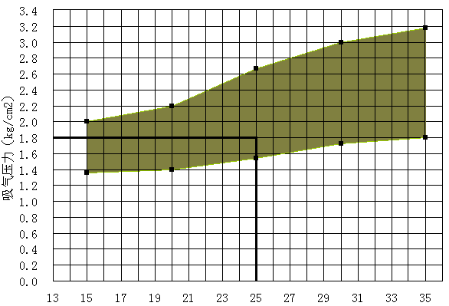
（7）空调性能参数图表
相对湿度：80%
相对湿度：30%
图1 吸气压力与环境温度
环境温度（ºC）
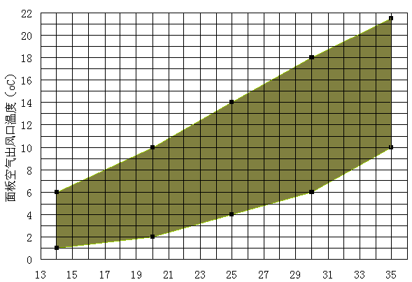
相对湿度：90%
相对湿度：32%
环境温度（ºC）
图2 空调出风温度与环境温度

4．车身修复（钣金）
(1)竞赛模块、配分及时间等
操作技能竞赛模块共3个：⒈车身电子测量和校正 ⒉板件更换 ⒊受损门板修复。满分：100分，占总成绩的80%（其中车身电子测量和校正占30分、板件更换占40分、受损门板修复占30分）。
选手按抽签编号滚动交叉进行比赛，单人作业总时间为120分钟。
其中：车身电子测量和校正 40分钟
板件更换 40分钟
受损门板修复 40分钟
（2）名次排列规则
按总成绩由高到低排序，总成绩相同以实操成绩分数高的名次在前；总成绩相同且实操成绩也相同的以3项实操项目总用时短的名次在前。
（3）比赛作业工件
①车身电子测量和校正项目的工件为广汽丰田凯美瑞车身，前纵梁设置变形。
②板件更换项目的工件为成型板件，材质为低碳普通冷轧钢板，厚度1mm。
A板件尺寸图：
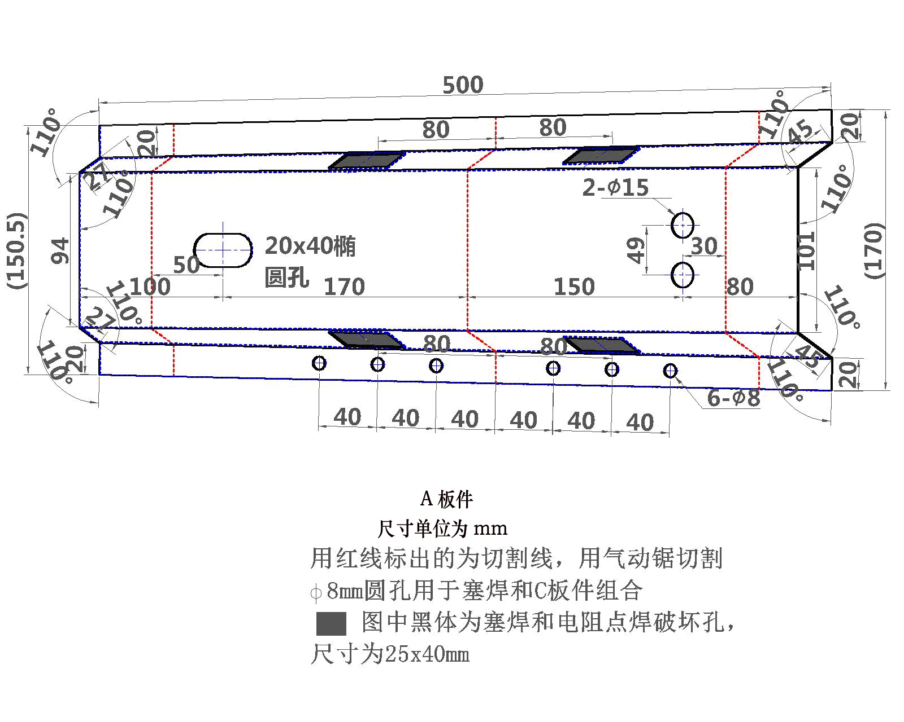

B板件尺寸图：
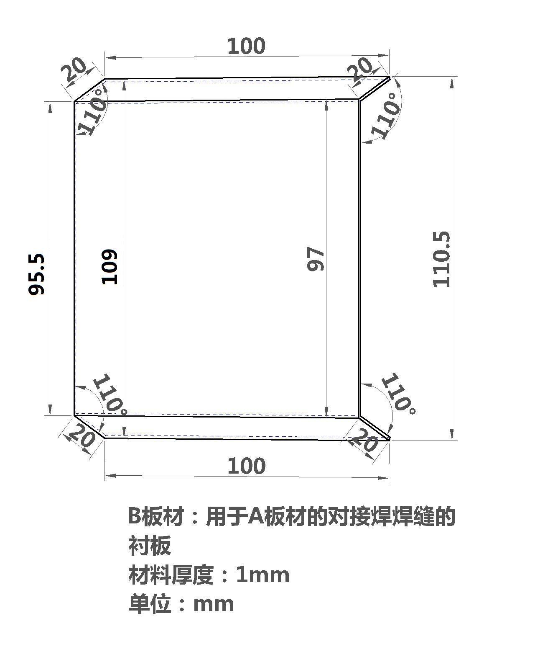
C板件尺寸图：
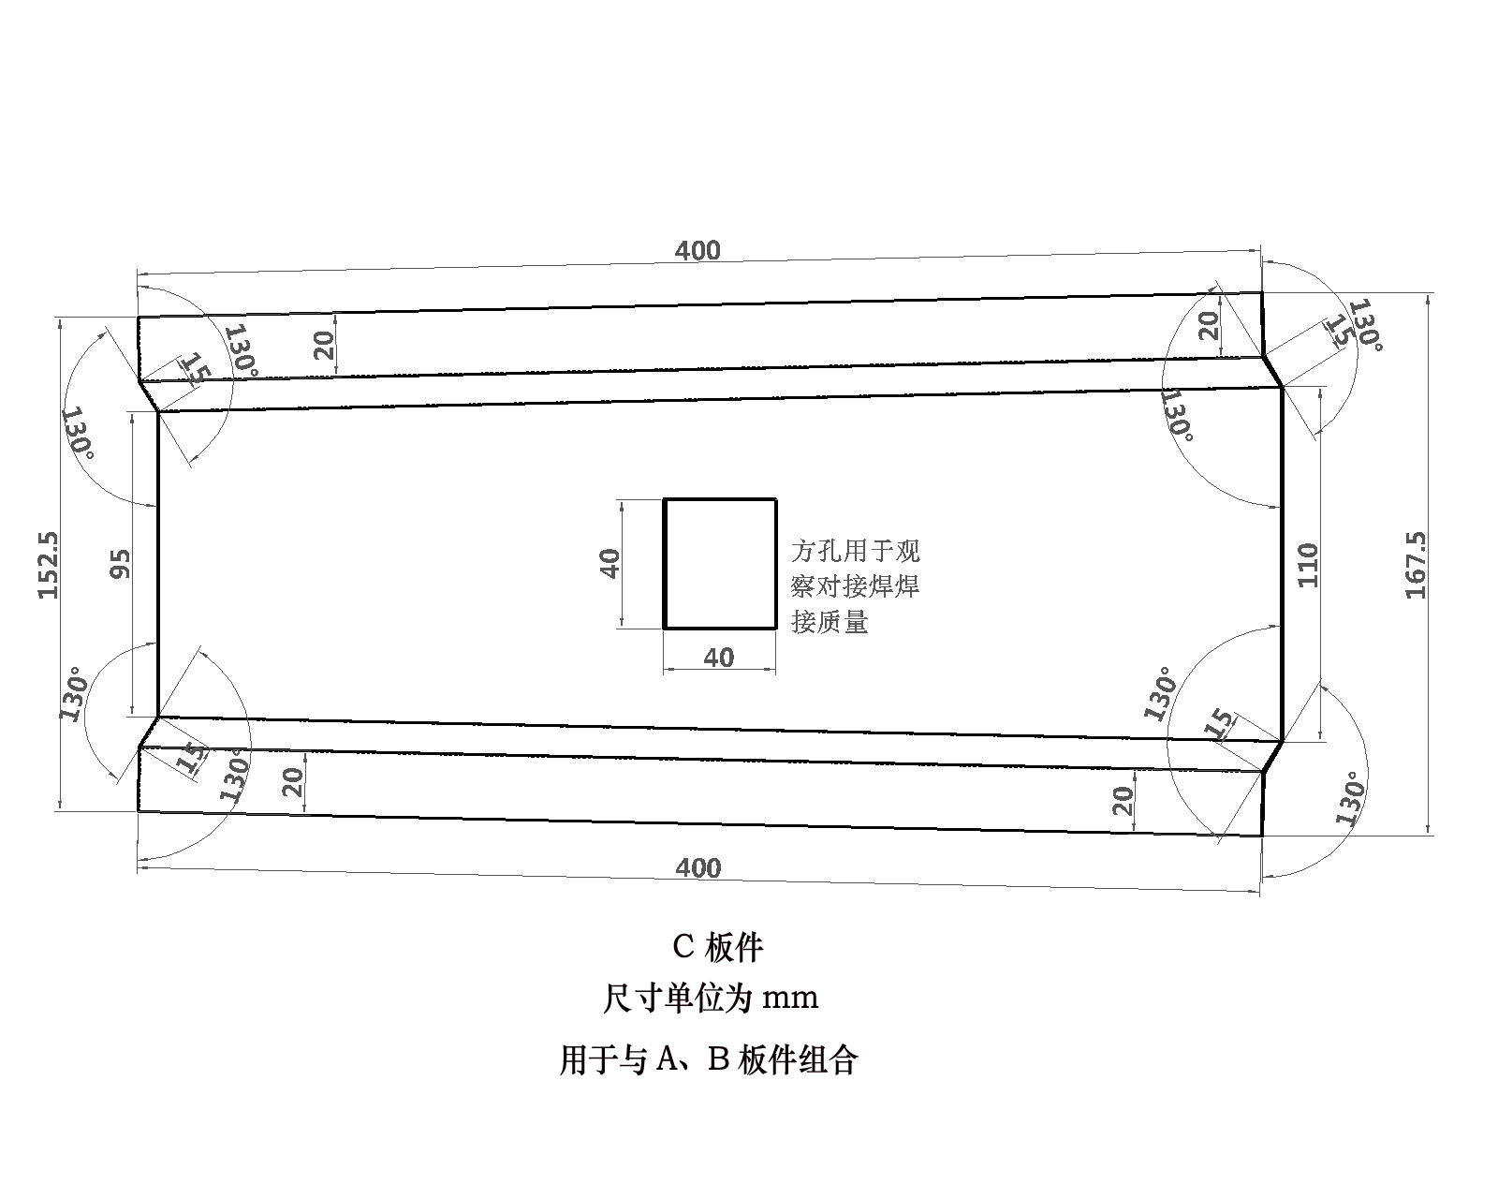
③受损门板修复项目的工件为已设置损伤的车门外板，型号：凯美瑞右后车门外侧板。
（4）比赛要求
①电子测量校正
作业要求：
在40分钟内，先对车身进行车身底部测量并记录（共6对12个测量点，分别为2对基准点，4对测量点），然后再对前纵梁进行测量、记录并校正。
比赛提供3张不同测量点的车身图，选手抽签确定比赛用车身图。每个选手独立使用超声波测量系统对要求的测量点进行测量，记录下实际测量的数据（长、宽、高数据）。比赛提供前纵梁标准校正数据，选手通过测量确定前纵梁的变形大小和方向，然后使用车身校正仪对前纵梁进行校正。
考核要点：
测量系统的使用、测量数据准确性、校正过程和校正后数据的准确性、安全防护、设备使用。
②板件更换
作业要求：
在40分钟内对提供的板件（A、B、C板件）进行测量、画线、切割、定位、电阻点焊和保护焊操作。
a.A板件测量、画线、切割：对板件按图示尺寸进行测量并在红线位置画好切割线，然后对A板件进行切割（如下图）。
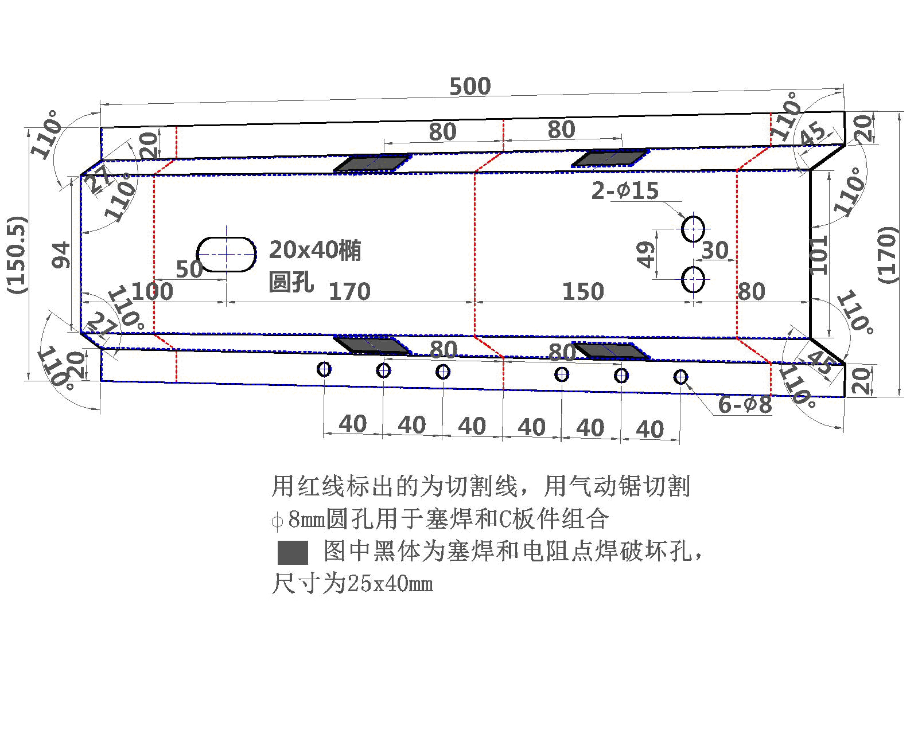
b.A、B板件定位、对接焊：按图示位置对板件进行气体保护焊操作，把B板件和A板件用对接焊焊接在一起（如下图）。
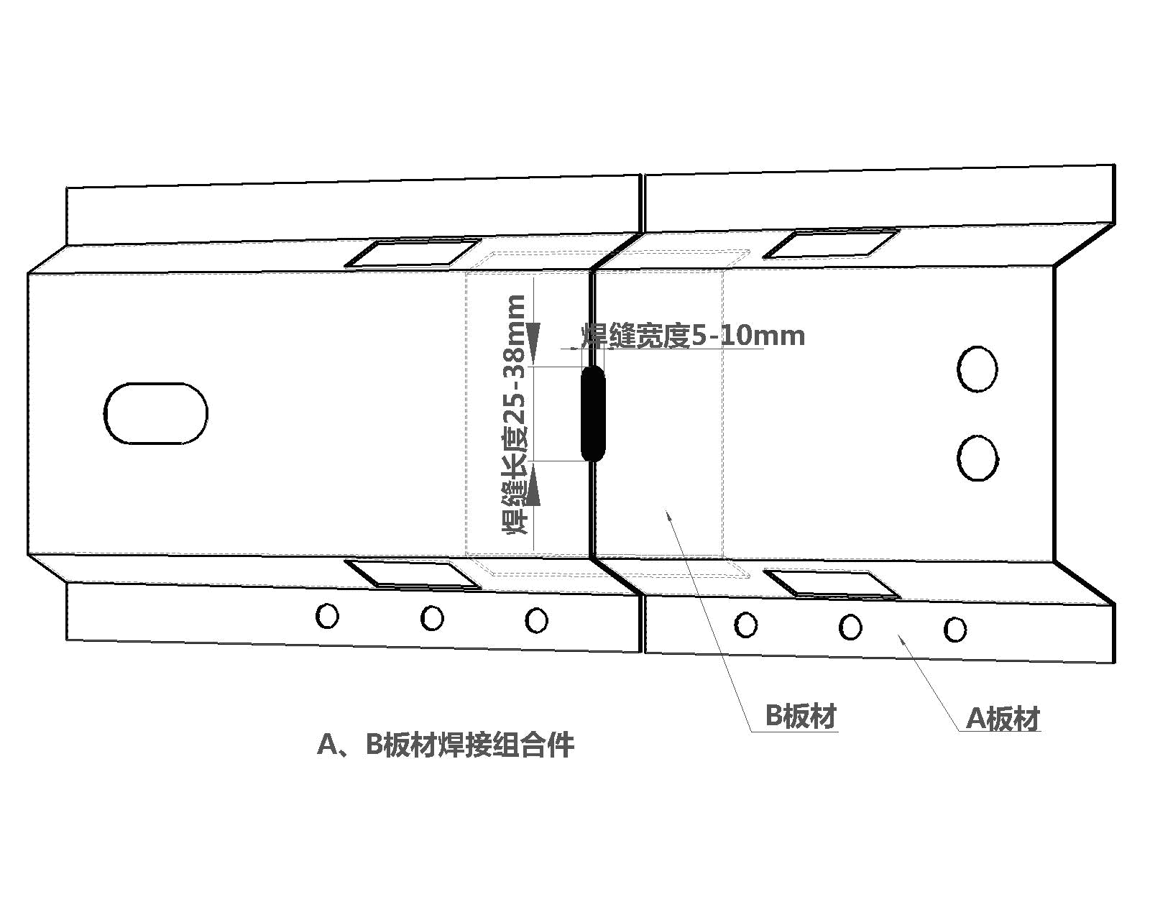
c.A、C板件定位、气体保护焊的塞焊和电阻点焊：按图示位置对板件进行气体保护焊塞焊（注：直径8mm的塞焊孔已经加工好，不需要选手进行打孔操作）和电阻点焊操作，把A板、C板焊接在一起，焊接时要求采用立焊姿势（如下图）。
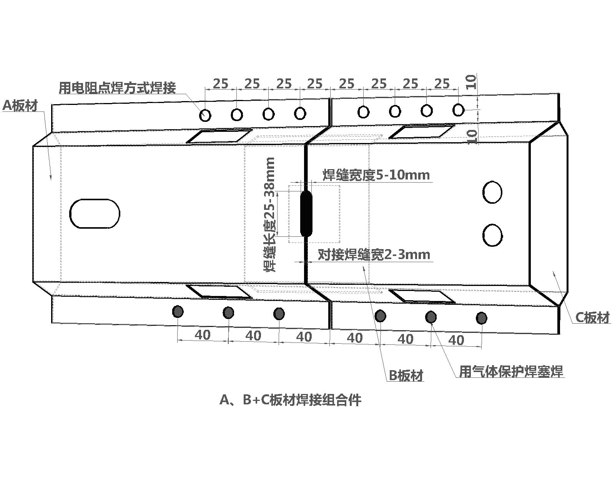
操作程序:
a.选手按照工作人员指示进入比赛场地。
b.裁判确认选手号码是否与比赛程序相符。
c.裁判给选手提供保护焊和电阻点焊焊接练习的焊片。
d.选手1分钟准备，裁判计时，比赛开始。
e.选手穿戴个人防护用品。选手未穿戴好防护用品便开始操作，裁判要制止并要求选手穿戴好防护用品。
f.选手按照A板件尺寸图对A板件进行测量、划线，使用气动切割锯进行切割操作。
g.选手调整保护焊设备、试焊，把分割后的A板和B板件用对接焊立焊焊接起来（焊接中不需要进行除锈、防腐蚀处理，只需用抹布擦拭工件表面即可）。
h.选手调整电阻点焊设备、试焊，把A、B组合件与C板件进行定位，用电阻点焊和气体保护焊塞焊焊接在一起，焊接时采用立焊姿势。
i.选手把操作完毕的工件交给裁判，裁判在工件上标注选手的号码。
j.比赛时间到，选手未完成操作，裁判要停止选手比赛，收回工件，在工件上标注选手的号码。
k.选手焊接结束后关闭焊接设备，清洁、清理场地，按照裁判指示退场，由工作人员引导选手返回休息区。
l.裁判对选手的操作进行评分，重新调整设备、整理场地，等待下一位选手比赛。
m.当日比赛结束后，要进行工件的测量和破坏性试验评分。每个选手的工件评判后要单独包装封存，以便复查。
n.比赛中由于设备故障问题导致比赛中断，裁判要停表，待设备调整好后补足剩余比赛时间。
考核要点：
安全防护、设备调整、切割尺寸、定位准确性、焊接缺陷、焊点大小、焊点间距、焊点与边缘距离、破坏性试验后的焊接质量。
电阻点焊焊接技术要求：
a.焊件的焊点上有熔穿孔、气孔＞1mm、飞溅物≥3个、焊点外圈不连续、焊点颜色全部变蓝等缺陷判定此焊点不合格，此焊点不再进行测量和破坏性试验评分。
b.焊点直径≥4mm。
c.在A板破坏孔位置进行扭曲破坏试验后，工件上有≥4mm的孔洞。
气体保护焊焊接技术要求：
a.焊件的焊疤上有熔穿孔，气孔＞3个，不正确熔化＞1mm，咬边长度＞5mm，二次焊接，飞溅物≥10个等缺陷判定此焊疤不合格，此焊疤不进行测量和破坏性试验评分。
b.对接焊的焊疤长度：25mm≤焊疤长度≤38mm
c.对接焊的焊疤宽度：工件正面： 5mm≤焊疤宽度≤10mm
工件背面：焊疤宽度≤5mm
d.对接焊工件夹缝宽度：2-3mm
e.塞焊的焊疤直径： 工件正面：9mm≤焊疤直径≤12mm
工件背面：焊疤直径≥9mm
f.焊疤高度： 正面焊疤最大高度≤3mm
g.在A板破坏孔位置进行塞焊破坏性试验后，C板件上应有直径≥9mm的孔。
③受损门板修复
作业要求：
在40分钟内，对车门外板上长100mm，深7mm的条形凹陷（漆膜已破坏）进行修复。
选手对凹陷部位分析、打磨、合理使用工具及设备，按正确工艺进行损伤修复。
考核要点：
安全防护、设备调整、修复后形状。
修复技术要求：
a.打磨后裸金属为椭圆状，长轴240mm,短轴160mm
b.凹陷部位修复后高度低于原表面，差值≤1mm。
c.凹陷部位修复后高度不得高于原表面
d.凹陷部位修复后不得有孔洞
(5)比赛需要工量具、配件辅料和设备
①选手自备：安全鞋（带铁包头）
②比赛现场提供：
编号 | 工具名称 | 型号及规格 | 数量 | 备注
1 | 大力钳 | 11” | 20把 | 校方提供
2 | 宽嘴大力钳 | 11” | 4把 | 校方提供
3 | C型大力钳 |  | 6把 | 校方提供
4 | 划针 |  | 2根 | 校方提供
5 | 手锤 | 500g | 2把 | 校方提供
6 | 偏嘴钳 |  | 2把 | 校方提供
7 | 钣金锤 |  | 2把 | 校方提供
8 | 板锉 |  | 2把 | 校方提供
9 | 气吹洗枪 |  | 2把 | 校方提供
10 | 气动切割锯 |  | 4台 | 校方提供
11 | 带式打磨机 |  | 4台 | 校方提供
12 | 气动研磨机 |  | 4台 | 校方提供
序号 | 量具名称 | 型号及规格 | 数量 | 备注
1 | 钢板尺 | 500mm | 4把 | 校方提供
2 | 钢板尺 | 300mm | 2把 | 校方提供
 | 直角钢板尺 | 200mm | 2把 | 校方提供
序号 | 配件辅料名称 | 型号及规格 | 数量 | 备注
1 | 电源插座 | 220V配10m线 | 5个 | 校方提供
2 | 焊接铁桌 | 70cm×50cm×90cm | 2张 | 校方提供
3 | 钳工工作台（配虎钳） | 150cm×90cm | 2张 | 校方提供
4 | 电阻点焊试焊片 | 125mm×35mm | 若干 | 校方提供
5 | 气体保护焊试焊片 | 125mm×70mm | 若干 | 校方提供
6 | 气体保护焊试焊片 | 125mm×70mm（有15个8mm孔） | 若干 | 校方提供
7 | 焊接防粘膏 |  | 若干 | 校方提供
8 | 焊丝 | AWS-70S-6 直径0.6mm | 若干 | 校方提供
9 | 气管（配公母快速接头） | 内径8mm（公制） | 8根 | 校方提供
10 | 门板支架 |  | 2个 | 校方提供
12 | 抹布 |  | 100块 | 校方提供
13 | 砂纸 | 60目、80目 | 200张 | 校方提供
14 | 棉纱手套 |  | 100副 | 校方提供
15 | 防护眼镜 | 无色透明 | 10副 | 校方提供
16 | 防护面罩 | 无色透明 | 2个 | 校方提供
17 | 安全帽（硬质） |  | 2个 | 校方提供
18 | 耳罩 |  | 2个 | 校方提供
19 | 自变色焊接头盔 | 自变色 | 2个 | 校方提供
20 | 焊接手套 |  | 2副 | 校方提供
21 | 焊接护腿 |  | 2副 | 校方提供
22 | 焊接工作服 |  | 2套 | 校方提供
23 | 防尘口罩 |  | 100副 | 校方提供
序号 | 设备名称 | 型号及规格 | 数量 | 备注
1 | 车身校正仪 | Bantam-B2E（平台、塔柱、电动泵1个） | 2台 | 校方提供
2 | 电子测量系统 | Bantam-Shark3（发射器多带2个 | 2台 | 校方提供
3 | 电阻点焊机 | Bantam-Fan-I | 2台 | 校方提供
4 | 气体保护焊机 | Bantam V1500 | 2台 | 校方提供
5 | 钣金快修组合工具 | Bantam-2000 | 2台 | 校方提供
5．车身涂装
(1)竞赛模块、配分及时间等
操作技能竞赛模块共5个：⒈损伤处理 ⒉中涂喷涂 ⒊面漆前处理 ⒋双工序纯色漆调色 ⒌双工序面漆过度喷涂（底色漆过度、清漆整喷）。满分：100分，占总成绩的80%(其中损伤处理占30分、中涂喷涂占10分、面漆前处理占10分、双工序纯色漆调色占10分、双工序面漆补漆占40分）.
选手按抽签编号顺序滚动进行比赛，单人作业总时间为115分钟。
其中： 损伤处理 40分钟
中涂底漆喷涂 15分钟
面漆前处理 15分钟
双工序纯色漆调色 20分钟
双工序面漆过度喷涂 25分钟
(2)名次排列规则
按总成绩由高到低排序，总成绩相同以实操成绩分数高的名次在前；总成绩相同且实操成绩也相同的以5项实操项目总用时短的名次在前。
(3)比赛作业工件
实际操作竞赛使用已有涂层（包括底漆、中涂、双工序纯色面漆）的叶子板（普桑叶子板）为比赛工件 (详见照片)，损伤区已做脱漆处理，以人工制作长约3*6cm损伤，以下面图片为准，圆处为损伤敲击点。深度为1-2mm。
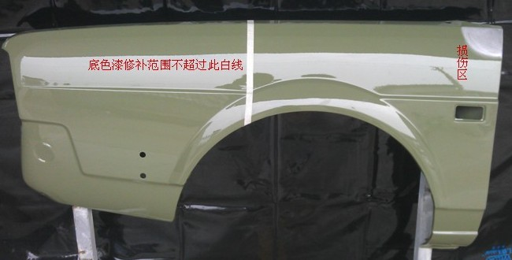

(4)比赛要求
①损伤处理
作业要求：
在40分钟的规定时间内，根据工艺要求对工件损伤位置打磨羽状、刮涂原子灰、加热干燥后、研磨原子灰、达到平整要求，并作贴护。
考核要点：
a.个人防护用品穿戴规范，安全操作；
b.打磨工具操作规范；
c.砂纸选用合理；
d.羽状边边缘平顺无阶梯；
e.原子灰配比正确、调和均匀；
f.刮涂区域合理；
g.打磨后的原子灰表面状态要恢复到损伤前的形状；
h.贴护方法正确，范围合理；
i.操作完毕后，工位清洁、工具设备复位、废物统一放置在规定的废弃物容器内。
②中涂底漆喷涂
作业要求：
在15分钟的规定时间内，对损伤修复区完成中涂底漆喷涂
考核要点：
a.个人防护用品穿戴规范，安全操作；
b.喷涂前表面清洁，工作规范；
c.对非涂饰面贴护合理，牢固；
d.喷涂范围适当；
e.闪干时间充足；
f.边缘喷痕平滑；喷涂方法正确；喷涂的漆面效果不能出现粗糙，流挂现象。
③面漆前处理
a.个人防护用品穿戴规范，安全操作；
b.打磨机操作规范；
c.干磨砂纸选用合理；
d.打磨后中涂底漆表面平滑；打磨彻底，无桔皮、无磨穿、无划痕；
e.修补区域处理使用水性研磨膏，研磨、打磨彻底、清洁到位。
f.操作完毕后，工位清洁、工具设备复位、废物统一放置在规定的废弃物容器内。
④双工序纯色漆调色
作业要求：
在20分钟的规定时间内，根据现场提供的标准色板（未喷涂清漆）及100ml差异色油漆配方，提供已调配好的差异色油漆、采用试杆施涂方法对比差异色与标准色板（未喷涂清漆）的差异、合理添加色母，将差异色调整至与标准色板一致。
考核要点：
a.个人防护用品穿戴规范，安全操作。
b.计量调色流程规范。
C.色差判断正确，色母添加合理。
d.调色准确，使所喷涂的叶子板与标准色板色差测量值小。
e.操作完毕后，工位清洁、工具设备复位、废物统一放置在规定的废弃物容器内。
4、双工序面漆过度喷涂
作业要求：
在25分钟的规定时间内，完成叶子板面漆喷涂前的表面清洁；根据工艺要求调配面漆，使用调配好的涂料完成双工序面漆过度喷涂。
考核要点：
a.个人防护用品穿戴规范，安全操作；
b.喷涂前表面清洁，工作规范；
c.修补范围不大于规则限制的范围（工件的1/2）；
d.修补喷涂方法正确，修补区域色差；
e.底色漆驳口过渡自然，匀化均匀；
f.涂膜干燥后，无失光、流痕、露底现象；涂层丰满、均匀、纹理细滑；
g.操作完毕后，工位清洁、工具设备复位、废物统一放置在规定的废弃物容器内。
(5)比赛需要的工量具、配件辅料和设备
①选手自备：
a.本次大赛全部采用PPG工业集团提供的汽车修补漆。
b.每位参赛选手要自备防毒口罩及规范工作鞋。
c.每位参赛选手自备刮涂原子灰工具。
②比赛现场提供：
编号 | 工具名称 | 型号及规格 | 数量 | 备注
1 | 吹尘枪 |  | 4把 | 校方提供
2 | 原子灰调合板 |  | 4个 | PPG提供
3 | 开罐器 |  | 4个 | PPG提供
4 | 搅拌棒 |  | 9个 | PPG提供
5 | 面漆喷枪 | SATA | 5把 | SATA提供
6 | 免洗枪壶 | SATA | 30个 | SATA提供
序号 | 量具名称 | 型号及规格 | 数量 | 备注
1 | 电子秤 | 精确到0.1克 | 4个 | PPG提供
序号 | 配件辅料名称 | 型号及规格 | 数量 | 备注
1 | 除油剂容器 | 需防溶剂，且喷头不易堵塞 | 11个 | 校方提供
2 | 遮蔽纸架 |  | 4个 | 校方提供
3 | 打磨场地气管 | 带快速接头的管长7m（最好是10m），内径8mm | 9根 | 校方提供
4 | 喷房用气管 | 带快速接头的管长7m（最好是10m），内径8mm | 4根 | 校方提供
5 | 打磨架 |  | 4个 | 校方提供
6 | 喷涂架 |  | 4个 | 校方提供
序号 | 设备名称 | 型号及规格 | 数量 | 备注
1 | 工具车 | 路贝狮SV10E+C2 无尘干磨工作站 | 4台 | PPG提供
2 | 干磨设备 | 路贝狮KS260EP， 整套(含吸尘桶、磨头、软管、手刨、手推车） | 4套 | PPG提供
3 | 红外线烤灯 | 移动式3kW烤灯 | 4台 | 校方提供
4 | 喷房 | 中大ZD-s60 | 1台 | 校方提供
5 | 烤房 | 中大ZD-s60 | 1台 | 校方提供
6 | 油水分离器 | SATA0/424 | 2个 | 校方提供
7 | 喷涂专用油水分离器 | SATA0/444 | 2个 | 校方提供
8 | 调色灯箱 |  | 2个 | 校方提供
9 | 小烤箱 |  | 2个 | 校方提供
10 | 调漆设备 | Nexa Autocolor，配以必须的色母和足够浆盖 | 1套 | PPG提供
11 | 压缩空气气源 | 含：压缩机、油水分离器、冷干机 | 1套 | 校方提供
12 | 储气罐 |  | 1套 | 校方提供
13 | 发电泵 | 可同时供给8个工位的干磨机、红外烤灯、2个喷房、1个烤房同时运行所需的足够电量 | 1套 | 校方提供
二、竞赛命题及裁判
1．竞赛命题
理论知识竞赛试题在划定的复习范围内命题，采用计算机考试（选手直接在计算机上，用键盘或鼠标进行判断和选择）。竞赛时，理论知识竞赛试题由计算机自动生成。
操作技能竞赛命题除发动机故障诊断与排除作业由裁判组集体现场设置故障点外，该类项目实施方案中的竞赛内容及要求即为竞赛试题。
2．裁判
聘请相关专业的具有高级工程师职称、技师职称、高级考评员证书之一的专家担任裁判员，大赛裁判工作按照公平、公正、客观的原则进行。
三、竞赛规则及注意事项
（一）竞赛规则
1.理论知识考试
（1）理论知识竞赛以计算机考试方式进行，各组别的同一项目采用相同试卷，试卷由计算机自动生成。
（2）演算用纸张和笔由监考人员统一发给，选手不得夹带任何资料进入赛场，考生进入考场必需随身携带身份证、学生证和参赛证，未携带规定证件者，不得进入考场参加考试。
（3）选手按照计算机界面提示填写准考证号码及相关信息。
（4）考试结束后选手应该按照计算机界面的提示信息提交试卷，不提交试卷者计算机无法统计分数，按照零分处理。
（5）进入计算机考场选手必须遵守计算机考场相关规定并听从监考人员的指令，不得损坏计算机考场的设备，如有损坏按价赔偿。
（6）禁止选手携带任何通讯、照相、摄像设备进入理论知识竞赛现场，一经发现按照零分计算。
（7）选手需在考试前15分钟进入考场，按照准考证号找到自己的位置待命，迟到15分钟者不允许参加竞赛。
（8）在竞赛过程中如果出现计算机死机等异常情况，选手应报告监考人员，并按照监考人员的指示进行操作。
2.操作技能竞赛
（1）选手出场顺序以市为单位由抽签决定，同一代表队同组别同项目的2名选手安排在同场次竞赛。
（2）每批次比赛前30分钟，参赛选手凭参赛证、学生证、身份证经检录后进入赛场。由竞赛现场裁判员组织本批次参赛选手抽取工位号，并由选手对抽签结果签字确认。然后，按抽取的工位号，选手进行竞赛前的各项准备工作。裁判员负责对选手的身份检查。选手应对竞赛设备进行检查确认。迟到15分钟者不得参加竞赛。
（3）参赛选手应严格遵守赛场纪律，操作技能竞赛除携带竞赛必备的用具（如笔、尺、普通计算器等）外，不得带入任何技术资料和工具书。所有通讯、照相、摄像工具等一律不得带入竞赛现场。
（4）参赛选手在竞赛过程中，如遇问题需举手向裁判员提问;选手之间互相询问按作弊处理。竞赛过程中竞赛过程中出现设备故障等设备问题，应提请竞赛裁判长到工位处确认原因。如果确实是因为设备故障原因导致选手中断或终止竞赛，由竞赛裁判长视具体情况作出决定。
（5）选手在竞赛过程中不得擅自离开赛场，如有特殊情况，需经裁判员同意后作特殊处理。竞赛过程中，选手若需休息、饮水或去洗手间，一律计算在操作时间内。
（6）如果选手提前结束竞赛，应举手向裁判员示意。竞赛终止时间由裁判员记录在案，并由选手签字确认。选手提前结束比赛后不得再进行任何作业并不得提前离开赛场。经裁判员检查许可后，参赛选手方可离开竞赛场地。
（7）各参赛选手必须严格按操作规程进行操作，如出现较严重的安全事故，将立即取消竞赛资格。
（二）注意事项
1.各类赛务人员必须统一佩戴由大赛组委会印制的相应证件，着装整齐。
2.各赛场除现场裁判员、赛场配备的工作人员以外，其他人员未经赛点领导小组允许不得进入赛场。
3.新闻媒体人员进入赛场必须经过汽车维修技能竞赛领导小组允许，并且听从现场工作人员的安排和管理，不能影响竞赛进行。
四、成绩评定
1．理论知识竞赛成绩由计算机自动评定生成。团体赛项目每队理论成绩为该队选手的平均分。
2．操作技能的成绩，依据现场裁判员的赛场纪录，由现场裁判组集体评判成绩。
3．参赛选手的最终名次依据两项成绩按比例计算的累加成绩排定，当出现成绩相同时，先比较操作技能成绩，以成绩高者名次在前；若还不能分出先后，再比较作业时间，时间短者名次在前；若仍不能分出先后，取相同名次。
五、申诉与仲裁
1.参赛选手对赛地提供的不符合竞赛规定的设备、实验材料，对有失公正的检测、评判，以及工作人员的违规行为等，均可有序地提出申诉。
2.选手申诉均须通过本代表队领队、指导老师，按照规定时限以书面形式向仲裁委员会（或仲裁组）提出。仲裁委员会要认真负责地受理选手申诉，并将处理意见通知领队或当事人。
3.仲裁委员会的裁决为最终裁决，参赛选手不得因申诉或对处理意见不服而停止竞赛，否则按弃权处理。
六、其他
1.参赛选手及相关工作人员，由赛点赛务工作小组统一安排食宿，费用自理。
2.本技术文件的最终解释权归大赛组织委员会。

附件2：
汽车运用与维修专业学生技能竞赛报名表（个人组）
机修 钣金 涂漆 空调

姓名 |  | 性别 |  | 年龄 |  | 照片
民族 |  | 身份证号码 |  |  |  | 照片
所在学校 |  |  |  |  |  | 照片
所学专业 |  |  | 指导教师姓名 |  |  | 照片
所在年级 |  |  |  |  |  | 照片
学校地址 |  |  |  |  | 邮编
联系人 |  | 手机 |  |  | 传真
职业资格  种 类 |  |  | 参加项目
参赛类别 |  |  | 职业资格等级
评语（所在学校填写） | 盖章  2012年 月 日
推荐意见（市级教育行政部门职成处填写 | 盖章  2012年 月 日
大赛组委会审核意见 | 盖章  2012年 月 日
备注
请在报名表上的方框内用 标注参加的比赛项目

附件3：
汽车运用与维修专业学生技能竞赛报名表（团体组）

姓名 |  | 性别 |  | 年龄 |  | 照片
民族 |  | 身份证号码 |  |  |  | 照片
所在学校 |  |  |  |  |  | 照片
所学专业 |  |  | 指导教师姓名 |  |  | 照片
所在年级 |  |  |  |  |  | 照片
学校地址 |  |  |  |  | 邮编
联系人 |  | 手机 |  |  | 传真
职业资格  种 类 |  |  | 参加项目
参赛类别 |  |  | 职业资格等级
评语（所在学校填写） | 盖章  2012年 月 日
推荐意见（市级教育行政部门职成处填写 | 盖章  2012年 月 日
大赛组委会审核意见 | 盖章  2012年 月 日
备注

附件4：
参赛队汇总表
填报单位：
领队姓名： 联系电话： 手机：
选手姓名 | 性别 | 年龄 | 选手所在学校名称 | 竞赛项目 | 指导教师
工作人员  姓名 | 性别 | 年龄 | 所在单位及职务 | 手机号码

